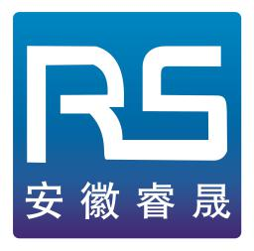
安徽六安金安经济开发区
环境影响区域评估报告

建设单位：安徽六安金安经济开发区管委会
编制单位：安徽睿晟环境科技有限公司
二〇二〇年十月
目 录
1 区域环境概况 3
1.1任务由来 3
1.2编制依据 4
1.3开发区概况 6
2 区域环境现状调查和评价 33
2.1环境空气质量现状调查 33
2.2地表水环境质量现状调查 36
2.3地下水环境质量现状调查 43
2.4土地现状调查 49
2.5声环境质量现状调查 57
2.6区域环境现状小结 62
3 开发区现状布局合理性评估 64
3.1常年主导风向分析 64
3.2与社会环境保护目标的关系 64
3.3与生态环境保护目标的关系 64
3.4与周边用地布局合理性分析 65
3.5区内用地布局合理性分析 66
3.6现状开发存在的主要问题与解决方案 67
3.7开发区环境准入清单 68
3.8跟踪监测计划及管控建议 68
4 评估结论 71
4.1规划概述 71
4.2区域环境质量现状 71
4.3开发区现状布局合理性评估结论 73
4.4结论与建议 74

1 区域环境概况

1.1任务由来
2008年10月31日安徽省人民政府以皖政秘〔2008〕160号文同意筹建安徽金安经济开发区，规划面积12平方公里。2015年3月安徽省人民政府以皖政秘〔2015〕38号《安徽省人民政府关于同意安徽金安经济开发区（筹）调整区位的批复》同意安徽金安经济开发区整体搬迁至金安区城北乡境内，规划用地总面积11.7平方公里。在2016年7月开发区审核公告目录修订工作中，按照省国土资源厅核准面积要求，对规划范围内水面、基本农田、一般农用地等进行核准扣除，扣除后面积由11.7平方公里减为7.96平方公里。2018年2月，安徽金安经济开发区委托安徽省环境科学研究院编制完成了《安徽金安经济开发区总体规划环境影响报告书》，同月原安徽省环保厅以《安徽省环保厅关于安徽金安经济开发区总体规划环境影响报告书审查意见的函》（皖环函〔2018〕259号）同意开发区建设。
2012年8月8日安徽省人民政府以皖政秘〔2012〕375号文《安徽省人民政府关于设立六安承接产业转移集中示范园区的批复》正式批准设立六安承接产业转移集中示范园区，规划用地总面积为13.85平方公里。2016年8月，六安市产业承接集中区管委会于委托安徽省环境科学研究院编制完成《六安承接产业转移集中示范园区总体规划环境影响报告书》，同月原安徽省环保厅以《安徽省环保厅关于六安承接产业转移示范园区总体规划环境影响报告书审查意见的函》（皖环函〔2016〕1094号）同意开发区建设。
2018年11月，根据《安徽省人民政府关于六安市省级以上开发区优化整合方案的批复》（皖政秘〔2018〕116号）及《关于六安承接产业转移集中示范园区更名的批复》（六编办〔2018〕129号），示范园区整体并入金安经济开发区，更名为“安徽六安金安经济开发区”，加挂“六安承接产业转移集中示范园区”牌子。
因开发区整合及六安市国土空间规划尚未出台，安徽六安金安经济开发区尚未完成整合后开发区规划修编工作。
2019年12月，安徽省生态环境厅印发了《安徽省生态环境厅关于加快推进工程建设项目环境影响区域评估工作的通知》（皖建审改办〔2019〕8号），对环境影响区域评估的实施范围、区域评估报告的编制及审查、区域评估成果的共享等提出了明确要求。2020年8月4日，安徽省生态环境厅印发了《安徽省生态环境厅关于加快落实环境影响区域评估工作的通知》（皖建审改办〔2020〕412号），通知明确要求：“2020年12月底前，全省省级及以上开发区（包括经济技术开发区、高新技术开发区、经济开发区、省政府明确纳入开发区管理的特别政策区等）全面开展环境影响区域评估。开发区规划期满或因其他原因即将进行规划修编调整，需要重新开展规划环评的，应科学安排工作时序，优先完成《环境影响区域评估报告》的编制与审查工作。”
鉴于此，安徽六安金安经济开发区管理委员会委托安徽睿晟环境科技有限公司开展开发区环境影响区域评估报告编制工作。我公司在接受委托后，成立项目组，梳理了开发区现有相关资料，编制完成了《安徽六安金安经济开发区环境影响区域评估报告》，以期为开发区后续管理及入驻项目提供基础技术资料。

1.2编制依据

1.2.1国家环境保护法律、法规及政策条文
（1）《中华人民共和国环境保护法》（主席令第九号，2015年1月1日起施行）；
（2）《中华人民共和国水污染防治法（修订）》（主席令第七十号，2018年1月1日起施行）；
（3）《中华人民共和国大气污染防治法》（主席令第三十一号，2016年1月1日起施行）；
（4）《中华人民共和国环境噪声污染防治法（修订）》（主席令第七十七号，2018年12月29日起施行）；
（5）《中华人民共和国固体废物污染环境防治法（修订）》（主席令第三十一号，2016年11月7日起施行）；
（6）《中华人民共和国水法（修订）》（主席令第四十八号，2016年9月1日起施行）；
（7）《中华人民共和国水土保持法》（主席令第三十九号，2011年3月1日起施行）；
（8）《中华人民共和国文物保护法（修订）》（主席令第八十一号，2017年11月5日起施行）；
（9）《中华人民共和国土地管理法》（主席令第二十八号，2004年8月28日起施行）；
（10）《中华人民共和国城乡规划法（修订）》（主席令第七十四号，2015年4月24日起施行）；
（11）《中华人民共和国河道管理条例（修订）》（国务院令第676号，2017年10月7日起施行）；
（12）《湿地保护管理规定》（国家林业局令第32号，2013年5月1日起施行）；
（13）《国务院关于印发大气污染防治行动计划的通知》（国发〔2013〕37号，2013年9月10日）；
（14）《产业结构调整指导目录（2019年本）》（中华人民共和国发展和改革委员会令第29号，2020年1月1日起施行）；
（15）《国家危险废物名录》（环境保护部令第39号，2016年6月14日）；
（16）《环境影响评价公众参与办法》（2019年1月1日起施行）；
（17）《关于加强工业园区环境保护工作的指导意见（征求意见稿）》（2015年5月27号）；
（18）《国务院关于印发水污染防治行动计划的通知》（国发〔2015〕17号，2015年4月2日）；
（19）《国务院关于印发土壤污染防治行动计划的通知》（国发〔2016〕31号，2016年5月28日）；
（20）《打赢蓝天保卫战三年行动计划》（国发〔2018〕22号，2018年6月27日）；
（21）《关于印发<长三角地区2019-2020年秋冬季大气污染综合治理攻坚行动方案>的通知》（环大气〔2019〕97号，生态环境部办公厅，2019年11月6日）。

1.2.2地方环境保护法律、法规及政策条文
（1）《安徽省淮河流域水污染暂行条例（2011年修订）》（2011.1.8）；
（2）《关于转发<关于加强开发区区域环境影响评价有关问题的通知>》（原安徽省环境保护局，环函〔2003〕9号，2003.1.16）；
（3）《安徽省环境保护条例》（安徽省人民代表大会常务委员会，2017.11.20）；
（4）《安徽省大气污染防治条例》（2015.3.1实行）；
（5）《安徽省大气污染防治行动实施方案》（安徽省人民政府，皖政〔2013〕89号，2013.12.30）。
（6）《安徽省人民政府关于同意实施<安徽省水功能区划>的批复》（安徽省人民政府皖政秘〔2003〕104号，2003年10月）；
（7）《安徽省生态环境厅关于进一步加强省级开发区规划环评及跟踪评价工作的通知》（安徽省生态环境厅，皖环发〔2019〕74号，2019.8.20）；
（8）《安徽省人民政府办公厅关于全省开发区环境污染整治的意见》（安徽省人民政府办公厅，2018.6.28）；
（9）《安徽省生态环境厅关于全面执行大气污染物特别排放限值的通知》（皖环函〔2019〕1120号，2019.12.24）；
（10）《关于转发<工业炉窑大气污染综合治理方案>的通知》（皖环函〔2019〕886号，2019.9.23）
（11）《安徽省生态环境厅关于加快推进工程建设项目环境影响区域评估工作的通知》（皖建审改办〔2019〕8号，安徽省生态环境厅，2019.12.5）；
（12）《安徽省生态环境厅关于加快落实环境影响区域评估工作的通知》（皖建审改办〔2020〕412号，安徽省生态环境厅，2020.8.4）。

1.2.3相关技术标准及规范
（1）《规划环境影响评价技术导则 总纲》（HJ130-2019）；
（2）《开发区区域环境影响评价技术导则》（HJ/T131-2003）；
（3）《环境影响评价技术导则 总纲》（HJ2.1-2016）；
（4）《环境影响评价技术导则 大气环境》（HJ2.2-2018）；
（5）《环境影响评价技术导则 地表水环境》（HJ2.3-2018）；
（6）《环境影响评价技术导则 地下水环境》（HJ610-2016）；
（7）《环境影响评价技术导则 声环境》（HJ2.4-2009）；
（8）《环境影响评价技术导则 土壤环境》（HJ964-2018）

1.2.4其他相关文件
（1）《安徽金安经济开发区总体规划环境影响报告书》及其审查意见；
（2）《六安承接产业转移集中示范园区总体规划环境影响报告书》及其审查意见；
（3）安徽金安经济开发区总体规划环评委托书。

1.3开发区概况

1.3.1开发区规划概况
2018年11月，根据《安徽省人民政府关于六安市省级以上开发区优化整合方案的批复》（皖政秘〔2018〕116号）及《关于六安承接产业转移集中示范园区更名的批复》（六编办〔2018〕129号）文件，六安承接产业转移集中示范园区整体并入金安经济开发区，更名为“安徽六安金安经济开发区”，加挂“六安承接产业转移集中示范园区”牌子。
（1）规划范围
整合后，安徽六安金安经济开发区地处六安市城区北部（其中东部组团位于六安市东部三十铺镇），规划总面积约21.81平方公里，规划范围分为三个组团：
北部组团规划范围为：仁和路以北，鲍兴路以南，淠东干渠退绿线以西，星汉路以东的区域(除去木厂镇土地利用规划已占用土地），规划区用地面积约1.35平方公里。
中部组团的规划范围为：以淠东干渠与迎宾大道交口以南，寿春路以北，淠东干渠以东，迎宾大道以西的区域(除去城北乡土地利用规划已占用土地），规划区用地面积约6.61平方公里。
东部组团规划范围为：南至规划的长江路，北至规划的皋城路，西至现状500KV高压线，东至规划的望江路。规划区用地面积约13.85平方公里。
（2）规划期限
规划近期：2018~2023年；
规划远期：2023~2030年。
（4）规划规模
人口规模：至规划远期（2030年），开发区总人口数约14万人；
用地规模：至规划期末（2030年），开发区规划建设用地为21.81.7平方公里。其中工业用地1149.66公顷，居住用地200.85公顷。
- 主导产业
东部组团以装备制造、高新技术产业为主导产业。
中部、西部组团以装备制造、电子信息、物流为主导产业。
（6）规划定位
牢牢抓住“皖江城市带承接产业转移示范区”建设和国家级开发区建设的历史机遇，以跻身中部地区国家级开发区前列为己任，转型发展，优化升级，着力打造有全国影响力的氢燃料电池产业基地、有全省影响力的高端装备制造基地、合肥都市圈重要电子信息配套基地、以及电机产业、轻纺服装产业和现代物流产业等产业集群。
（6）发展目标
将现代化的城市功能与高新产业、高端服务融为一体，挖掘地方特色以及地方文化，建设高品质生产、生活、休闲空间，将开发区打造为以科技研发为核心、以高新产业为主导、以文化教育为支撑、以生态友好为基础的综合功能型开发区。

1.3.2开发区地理位置
六安市位于安徽省西部大别山北麓，是我国著名的革命老区之一，总面积17976平方公里，人口591.5万人。市区位于六安市中心地带，地理坐标介于东经116°～116°59′，北纬31°16′～32°05′之间，六安市东与安徽省会合肥相连，相距仅71公里，西与地域辽阔的中原地区河南省相接，南接安庆市和湖北省英山、罗田两县，北接淮南市并与阜阳市隔淮河而望，是鄂豫皖三省二十县的东大门，素有大别山门户之称，是大别山沿淮经济区的中心城市，地处中国经济最具发展活力的“长三角”腹地，是安徽省会经济圈的重要组成部分，也是承接东部沿海地区经济辐射和产业转移的前沿地带。六安的水资源特别丰富，境内有佛子岭、梅山、龙河口、响洪甸、磨子潭等五大水库，总蓄水量达67.3亿立方米。
安徽六安金安经济开发区位于六安市金安区境内，金安区位于安徽省西部、大别山北麓，东经116°26′~116°50′、北纬31°161′~32°05′，东与合肥市接壤，北与寿县相连，西与六安市裕安区交界，南与舒城县和霍山县毗邻，是市委、市政府所在地。金安区城北乡位于六安市区北郊，淠河、淠东干渠和三源河流经全乡，沪蓉高速公路和寿春路横跨东西，高速公路连接线迎宾大道和省道六寿路贯穿南北，交通便捷，区位优势明显，素有六安市“北大门”之称。开发区中部组团位于城北乡集镇镇区东部，北部组团位于城北乡集镇镇区北部，区位优势突出。开发区地理位置见图1.3.2-1。

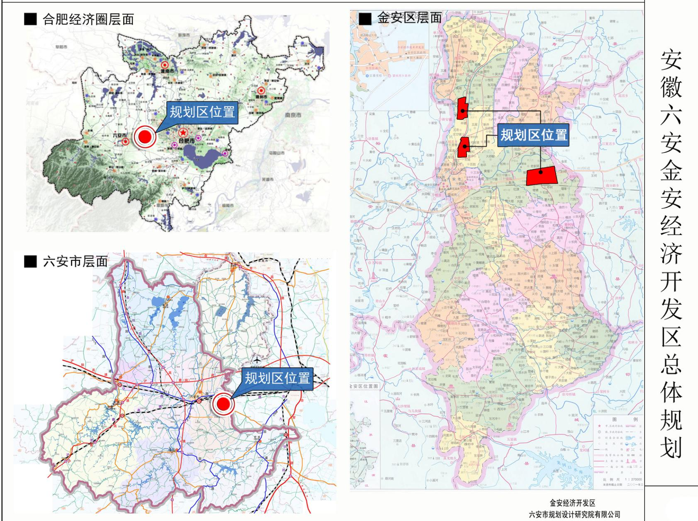
图1.3.2-1 开发区地理位置图

1.3.3区域自然环境概况
1.3.3.1地形、地貌、地质
六安市区地处大别山北麓，由于支脉蔓延的结果，形成东南高西北低的地势，城东和城南均为复杂的风蚀丘陵区，最高海拔104.3m（黄海高程系，以下同），最低海拔35.0m。城西、城北在淠河水蚀作用下形成广阔的冲积平原，地势平坦，在城区一般海拔在40-60m。
六安市大地构造位置在一级构造单元上处于秦岭褶皱系与中朝准地台南缘；在二级构造单元上由南向北跨武当淮阳隆起，北秦岭褶皱带和华北断坳。地质构造特点：地层组成复杂，岩浆活动剧烈，变质作用显著，褶皱断裂发育。有北东、南北、北北东、北西西及北西向五个断层组成，其中以北北东和北西西两组为主。六安市地表由于内外营力的相互作用，塑造了各种地貌类型，西南是高峻的山区，山峦起伏，平均海拔400米以上，1000米以上的高峰240多座，其中大别山主峰白马尖山势雄伟，海拔高度达1774米；中部为丘陵、岗地，海拔一般在30～200米之间，北部和东南部是开阔的湖泊平原。具有明显的山地、丘陵、平原三大自然区域，呈现了西南山地崛起，东北低洼平坦的地貌特征，地貌趋势由西南向东北倾斜且呈阶梯状规律分布。
城北乡地属地处大别山北麓的江淮平原，位于江淮分水岭。主要河流水系有淠河、沛东干渠、三源河。城北乡工程地质条件良好。
安徽金安经济开发区规划基地处于江淮平原，地形坡度和缓，大多在10°以内。开发区北部组团东西方向跨度1.7公里，南北方向跨度为3.8里；中部组团东西方向跨度2.1公里，南北方向跨度为3.4公里，基地地形坡度和缓，区内高程大部分集中在32.6至43.3之间。东部组团东西方向跨度5.1公里，南北方向跨度为2.8公里。
安徽六安金安经济开发区规划基地基本地震烈度为Ⅵ度。
1.3.3.2气候、气象
（1）气温
六安市大部分地区多年平均气温为14.6～15.6℃,自东北向西南随地势抬高而递减。一年中，7月份最热，月平均气温27.2～28.4℃，历年最高气温平均为38℃；1月份最冷，月平均气温1.4℃，历年最低平均气温为10.3℃。
（2）风向、风速
六安市冬季以偏北风为主，夏季以偏南风为主，春、秋两季是风向转换季节，全年最多为东南偏东风，年平均风速为3.2～3.4米/秒。
（3）降水
六安市多年平均降水量为900～1600毫米，具有南多北少，山区多平原少，夏春季节多、冬秋季节少的特点，全市平均降水日为112～125天，最多为147天，最少为80天。梅雨季节出现在6月下旬至7月上旬，是本地区降雨量集中时段，多年平均降雨量在200毫米以上。
（4）湿度、蒸发量
六安市年平均相对湿度为77.6%，一年中9月份湿度最大，为82%，12月份湿度最小，为75%。最小湿度除了7、8月份超过20%，其余月份都在15%以下。全市年平均蒸发量为1300～1500毫米，从西南向东北递减。西南山区，蒸发量与降水量基本相等，或降雨略多于蒸发量。东北部蒸发量大于降雨量。
（5）日照及霜期
六安市平均日照时数1960～2330小时，日照百分率在46%～52%，夏秋季节高，冬春季节低。全市无霜期平均为211～228天，初霜出现在11月2日至11日，终霜出现在3月27日至4月3日。
1.3.3.3水文特征
六安市地跨长江、淮河两大流域，江淮分水岭由西南向东北横贯全市，属于淮河流域面积14912平方公里，属于长江流域面积3064平方公里。六安市地处江淮分水岭，西临淠河，同时淠河总干渠由南向北贯穿市区。
淠河发源于大别山麓，经寿县正阳关入淮河。其主源河流为东、西淠河，淠河全长246km，市区规划控制段长12km，宽约80～300m。河床积沙厚度3～22m。目前六安市区的城市生活污水与大部分工业废水排入淠河，淠河成为城市污水的受纳水体。由于近年来城市污水处理厂投入运行，工业企业污染治理工程完工，落后和污染较大的企业关停，使淠河水质受污染的状况有所改善，尤其淠河六安市区段综合治理工程完工，形成约8平方公里水面，淠河市区段水质良好。淠河水资源丰富，但由于修建了淠河干渠的渠首枢纽工程以及淠河干渠工程，淠河成了季节性河流。根据统计资料，横排头水利枢纽平均一年仅有89天时间向淠河溢流，占全年24.4%，其中日平均流量超过500m³/s的天数仅为4.4天，占全年1.2%。在一年绝大部分时间里淠河几乎处于干涸的状态，仅有区间的极少量来水。淠河设计20年一遇洪峰流量为4090m³/s，洪水位39.49m；50年一遇洪峰流量为6030m³/s，洪水位39.97m。拟建开发区的主要纳污水体为淠河。
淠河干渠即淠河总干渠，该工程于1959年7月建成通水。淠河干渠上游有佛子岭水库、磨子潭水库、响洪甸水库，集水面积4410km²，三大水库总库容34.644亿m³。干渠全长104.5km，六安市区段27km。干渠水质好、水量丰富，是六安市的水源，也是省会城市合肥的水源之一，规划为II、III类地表水。
在淠河总干渠以北、淠东干渠以东有两条从淠河总干渠引水的地上干渠由南向北穿过规划区域。西侧为木南干渠（规划为淠北河），宽约3m；东侧为淠五支渠，宽约4m。
淠东干渠在六安市九里沟西侧，从淠河总干渠引水向北，经木厂沿芍陂古道一一塘河，北流至瓦庙台进安丰塘，再由戈店闸引水向东北，经老龙头至寿县南郊九里沟，全长94.9公里。
六安市地表水系发达，河流纵横，境内共有天然河流59条。其中有史河、沣河、汲河、淠河、东淝河五条入淮一级支流，由东向西排列在淮河南岸；杭埠河、丰乐河由西向东注入巢湖再流入长江。境内还有城西湖、城东湖、瓦埠湖、姜家湖、肖严湖等天然湖泊，龙河口、磨子潭、佛子岭、响洪甸、梅山等水库。
金安区分属淮河、长江两大流域，区内淠河、山源河、东淝河汇入淮河，张母桥河、陈家河、思古潭河、毛大河等汇入丰乐河，丰乐河向东流经巢湖进入长江。全区年径流系数为0.4，年平均水资源量7.9亿立方米，人均水资源占有量约900立方米，属缺水地区，对外水依赖性较强。金安区境内的水工程，主要包括淠河总干渠、淠东干渠、淠杭干渠、瓦西干渠等，这些水工程对金安区居民生活、工业、农业用水起到重要作用。平均每年从淠史杭灌区引水达到1.5亿立方米。
城北乡地属亚热带温润气候，年降雨量1500mm左右，平均气温14℃，无霜期210天左右，气候温和。春、夏、秋、冬四季分明，雨量充沛，阳光充足，适宜水稻、小麦、油菜、花生、甘蔗等各类蔬菜的种植。境内有老淠河，流经城北长约5公里，沛东干渠流经城北境内长7公里，自南向北流经东城、城北、八里杠、新河、廿铺、丰塘六个村；三源河流经城北境内长达7.5公里。安徽六安金安经济开发区区域水体主要有淠河、淠东干渠、木南干渠、淠五支渠等。具体见图1.3.3-1。
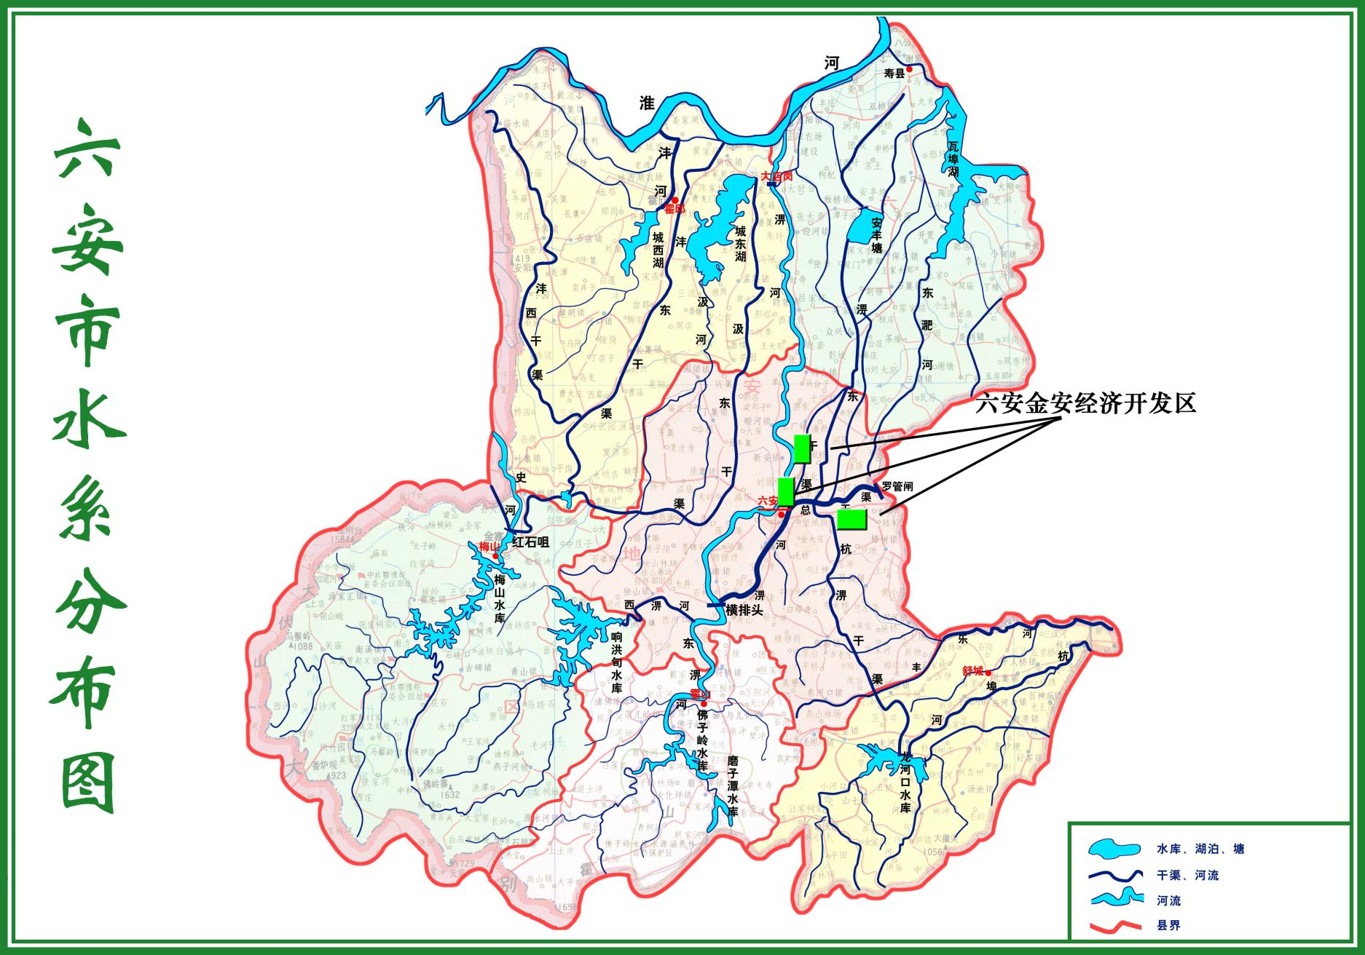
图1.3.3-1 六安市水系图

1.2.3.4自然资源
（1）土地资源
全市土地总面积17976平方公里，土地利用基本结构是：耕地面积44.67万公顷，占土地总面积的24.8%；林地面积60.58万公顷，占33.7%；草地面积6.75万亩，占3.8%；园地1.98万公顷，占1.1%；水域10.97万公顷，占6.1%；（其中可养水面6.37万公顷）；城乡建设和交通用地约51.92万公顷，占28.89%。
山区山场面积大，耕地面积相对较小。南部山区和丘陵共有山场面积75.87万公顷，其中有林地和三园面积占52.9%，尚有大片疏林、灌丛、草地需要合理开发利用。全区80%的耕地集中在江淮岗地和平原区，耕地后备资源已近枯竭。
全市土壤类型初步可分为9个土类、18个亚类、59个土属、139个土种。地带性土壤为水稻土、黄棕壤和黄褐土，占土壤总面积的58.5%。
六安市金安区土地总面积166234.83公顷，其中，耕地面积87269.52公顷，园地2329.94公顷，林地26445.16公顷，牧草地213.91公顷，其它农用地15526.82公顷，工矿用地1206.66公顷，城镇及农村居民点用地15321.85公顷，交通用地2218.30公顷，水利设施用地856.11公顷，特殊用地224.50公顷，未利用地14622.06公顷。
（2）水资源
六安市水资源主要来自降水，地下水资源贫乏。多年平均地表径流在900～1600毫米之间，地表水资源总量99.92亿立方米。其空间分布是：大别山地区占60%，江淮丘岗区占33.8%，沿淮湖洼区占4.7%，杭丰圩畈区占1.5%。年际间水资源的丰枯比率达2.5，年内汛期径流量约占全年的50～60%。
全市现有蓄水工程总容量81亿立方米，每公顷均补给水量12405立方米。全区水资源供需情况：平水年有余；偏枯水年水量不足，缺水3.34亿立方米；枯水年份水量严重不足，约缺14亿立方米。
全市水能资源丰富，总蕴藏量为51.6万千瓦，其中可开发利用量31万千瓦。已开发利用14.32万千瓦，占可开发量的44.9%。
（3）植物资源
六安市属北亚热带常绿阔叶林植被带、皖中落叶与常绿阔叶混交林地带。境内有维管植物186科、714属、1638种；裸子植物8科、18属、30种；被子植物150科、644属、1518种。粮食作物品种626个，经济作物品种67个，蔬菜品种70个，干鲜果品19种，全市粮、油、棉、麻、栗、茶等大宗农副产品产量居全省前列。
六安市现有茶园37万亩，年产干茶7000多吨，形成了六安瓜片、霍山黄芽、金寨翠眉、舒城兰花、华山银毫等知名品牌；板栗种植面积100万亩，年产量近四万吨，居全省首位；桑园面积17万亩，年产茧6000吨左右，初步形成了桑茧丝绸系列化开发的格局；六安市是全国四大麻产区之一，主要种类有六安大麻、霍邱红麻、舒城黄麻、金寨苎麻，其中大麻是著名的土特品种，具有很高的经济价值。
全市现有林业用地935万亩，森林覆盖率39%。境内树种资源起源较早，区系复杂，种类繁多，乔灌木树种28目、73科、225属、858种，80%分布在西南中低山区，经济价值较高的乔灌木树种约250种，其中属国家一类保护树种的有香果树，三类保护树种有楠木、花榈木、红椿。野生植物资源分布广、藏量丰富、经济价值高，有芒、橡子等；野生香料植物有：兰花、蔷薇、香附子等；野果猕猴桃、野山楂等；蕨菜、荠菜等野菜；安徽贝母、茯苓、天麻、银杏等药用植物。
六安市金安区土壤类型复杂多样，共4个土类，10个亚类，42个土属，103个土种，主要土壤类型有水稻土、潮土、黄棕壤和紫色土，其中以黄棕壤和水稻土居多，占91.3％。黄棕壤主要分布在南部低山高丘，地面高程在300-745米之间；紫色土分布以丘陵为主，地面高程在115-400米之间，大部分为自然土壤，以林地和荒地为主；潮土分布于淠河和丰乐河两侧，地面高程在30-40米之间，均为旱地土壤，是本区主要经济作物生产基地；水稻土广泛分布于本区长期植稻的水田。
（4）动物资源
金安区境内有野生动物500余种，其中陆栖脊椎动物215种，包括兽类19种、鸟类148种、爬行类31种、两栖类17种。兽类有北方刺猬、穿山甲、草兔、豪猪、黄鼬(黄鼠狼)、狗獾等。鸟类有白鹭、草鹭、大白鹭、中白鹭、苍鹭、鸳鸯、野鸭类、鸢、雀鹰、杜鹃、普通翠鸟、啄木乌、百灵、家燕、八哥、伯劳、黄鹂、喜鹊、画眉、莺类等。爬行类有乌龟、甲板龟、蛇类等。两栖类有大鲵、中华蟾蜍、虎纹蛙、黑斑蛙、黑点树蛙等。属国家II级重点保护野生动物有11种，属安徽省地方I级重点保护的野生动物有9种，II级保护的有11种。被列为国家林业局发布的《国家保护的有益的或者有重要经济、科学研究价值的陆生野生动物名录》的有36种(类)。人工驯饲动物有梅花鹿、七彩山鸡、尖吻蝮、王锦蛇、乌稍蛇、中华水蛇、果子狸、海带鼠、野猪、驼鸟等。其中皖西白鹅肉质和羽绒响誉全国。主要经济鱼类有鳙、鲢、鲤、鲫等，此外还有虾、龟、鳖等。
开发区所在地的生态环境以人工生态环境为主。该区无自然状态的森林，无珍稀或濒临物种。植被以人工植被为主，野生动物稀少，仅有鸟类、蛙类、蛇类等。家畜家禽主要有猪、牛、羊、鸡、鸭、鹅等。
（5）矿产资源
六安市已发现矿藏56种，其中金属矿产19种；探明资源储量矿产54种，金属矿产24个；发现较大的矿产地216个，其中金属矿产地92个。霍邱周集铁矿是国内罕见的大型鞍山式铁矿，已探明储量16.5亿吨，居华东第一、全国第五；金矿：已探明有霍山东溪、隆兴、南关岭金矿；铅锌矿：主要分布于金寨，已探明中型矿床8处；建筑砂石：资源极为丰富，质量上乘，年开采量350万吨以上，是合肥、芜湖、南京、上海等地建筑市场的热销产品；水泥灰浆：共探明6000多万吨；地下热水和矿泉水：地热出露点已发现19处，温泉8个。
金安区内目前发现的矿产资源相对较少，只有十种。除建筑材料外，大部分储量较小，达不到开采规模。按地理分布，大致为南部望城街道--毛坦厂镇为膨润土、黄金、彩玉石和脉石英分布区；北部清水河街道--马头镇为建筑用砂、铁砂分布区；东部椿树镇龙穴山为建筑石料和瓷石分布区。

1.3.4区域社会经济发展概况
1.3.4.1六安市社会经济概况
六安市地处安徽省中西部，大别山北麓。全市面积15451.2km²，占全省面积的11%，辖四区五县，即金安区、裕安区、经济开发区、叶集试验区、寿县、霍邱县、舒城县、霍山县、金寨县。2015年底，地区生产总值增加到1143.4亿元，年均增长9.2%。财政收入增加到150亿元，年均增长16.9%。其中，地方财政收入增加到103.3亿元，年均增长19.4%。社会消费品零售总额增加到562.6亿元，年均增长14.3%。固定资产投资增加到1131.3亿元，年均增长21%。城镇常住居民人均可支配收入22238元，年均增长11.5%，农村常住居民人均可支配收入9074元，年均增长14.1%。
经济结构显著优化，质量效益稳步提升。第一产业比重下降4个百分点，二三产业比重稳步提高。农产品加工产值增加到860亿元，实现粮食总产491.3万吨，连续“十二年丰”。规模以上企业达到1079家，规模以上工业增加值达到429亿元。战略性新兴产业产值增加到248.5亿元，高新技术产业增加值达到89.5亿元，旅游综合收入增加到202亿元。
六安市历史悠久，远在新石器时期这里便有人类活动，目前已发现新石器遗址347处之多。现有大量古代史迹、古城遗址、古建筑、古墓葬、革命旧址及纪念建筑。建有两个博物馆，馆藏文物2万件，其中国家一级文物200件。国家重点文物保护单位1个，省级文物保护单位29个，市级文物保护单位333个。
六安历史上经济开发较早，曾享有“金六安”的美誉。近代以来，战事频仍，自然灾害较多，一度发展缓慢。新中国建立后，特别是改革开放以来，全市经济建设发生历史性巨变，培育起区域经济支柱产业，建立了地方国民经济体系，保持着较好的发展势头。
六安市境内有7条较大河流，水运通航里程1029公里，常年可通航50～100吨级轮驳船。公路客运开通跨省班线149条，跨市班线504条，跨县班线316条。2005年，客运量7032万人，客运周转量455056万人公里；货运量5100万吨，货运周转量383776万吨公里。便利的交通运输条件极大的优化了六安市的投资环境，加强了六安市与长江三角洲、珠江三角洲和中西部诸多城市联系，对加快经济的发展起到了重要的作用。
1.3.4.2金安区城北乡社会经济概况
（1）经济发展综述
金安区城北乡位于六安市区北郊，距离市区4公里，地域面积89平方公里，总人口4.6万，辖17个村1个街道，东有迎宾大道（高速连接线）贯穿全乡，西有省道六寿路穿越全境，北有合六叶高速穿乡而过。
近年来，城北乡党委、政府认真落实科学发展观，以富民兴乡为己任，坚持立党为公，执政为民，大胆探索，开拓创新，依托区位优势，走“工业强乡、农业富民”之路，取得了工业经济快速发展，农村经济日新月异，社会治安持续稳定，各项事业蓬勃发展的良好局面，被上级党委、政府授予“农业结构调整先进乡（镇）”、“发展工业先进乡（镇）”、“民生工作先进乡（镇）”等荣誉称号。
城北乡党委、政府坚持以市场为导向，以科技为动力，依托区位优势走“工业强乡、农业富民”之路，不断推进社会经济发展，现已初步形成了“一条主线，四大基地”的区域化布局。一条主线，即以六寿路为主线的工业经济产业带。随着近年来经济的快速发展，“五纵八横”50公里交通路网基本形成，北部新城南部核心区路网、水、电、气等配套基本到位，学校、医院、城市综合体等生活配套同步跟进，省级示范高职院校六安职业技术学院每年培训3000多名专业技术人才，充分满足入园企业需求。现有企业近百家，产值亿元以上6家，规模企业16家。江淮电机、凯旋大麻、明牛羽绒、精创电子等一批强龙头、调结构、增后劲的大项目、好项目相继建成并投产，北部装备制造、电子信息两大产业园正加速产业升级集聚，宜居宜业北部新城建设框架逐步拉开。
四大基地，即3000亩无公害水生蔬菜生产基地、沿淠湾区万亩无公害蔬菜生产基地、万亩淡水养殖渔业基地和万亩优质粮油生产基地。建立了甜糯玉米、惠甘蔗、茭白、荸荠、大青豆、葡萄、莲藕、马铃薯八个专业村。
随着金安区被纳入皖江城市带承接产业转移示范区，作为“一轴两翼”中的北翼和城市副中心的城北乡党委政府倾心尽力，2009年5月主动承接筹建城北工业园。
城北乡历史文化渊源流长，楚汉相争时期，项羽于公元前206年封六地人英布为九江王，都六（即西古城遗址，位于该乡城北村），刘邦于公元前204年封英布为淮南王，仍都于六。西古城遗址1981年被列为省级重点文物保护单位。
（2）教育
目前城北乡全乡共有2所乡级中学，14所村级学校，建筑总面积近20000平方米。全乡教育水平不断提高教学条件得到不断改善。全乡教师总数225名，九年义务教育普及率达到100%。高等院校六安职业技术学校坐落于我乡，占地面积1500亩，在校师生11121人。
（3）文化医疗卫生
全乡有农家书屋17个，其中9个村建成了有线电视站，9个村架设了有线电视网，有线电视入户达到68%，电视覆盖率达100％。全乡有卫生院2所，新建门诊楼1座，面积4500平方米，医护人员75名，病床65张，村级卫生室17个，实现了“一村一室”的目标，基本解决了群众就医难问题。
1.3.4.3三十铺镇社会经济概况
三十铺镇地处六安东大门，东距合肥市50km，西距六安市区10km，金安区经济开发区、六安市承接产业转移示范区坐落其境内。属江淮分水岭丘陵地区，境内312国道，宁西、合武铁路横穿全镇，淠河总干渠自西向东流经镇区，“双墩汉王墓群”坐落该镇，历史文化底蕴深厚。
全镇土地总面积153.98平方公里，辖26个行政村，1个街道，总人口58151人，农村人口30111人，2015年以来，全镇完成固定资产投资36.5亿元，同比增长11.8%，其中工业投资17.2亿元，同比增长12.3%；规上工业企业达50家，实现产值64.5亿元，规上企业增加值19.2亿元，同比增长13.5%；财政税收收入2.23亿元，同比上升16%。

1.3.5区域敏感目标保护现状
（1）区域环境敏感区
根据安徽省人民政府2018年6月发布的《安徽省生态保护红线（发布稿）》，安徽六安金安经济开发区三个组团内均不占生态保护红线，开发区及其所在区域所涉及的环境敏感区见表1.3.5-1，开发区周边环境敏感目标见图1.3.5-1，开发区周边生态红线分布见图1.3.5-2。
表1.3.5-1 安徽六安金安经济开发区及其所在区域环境敏感目标分布一览表
环境  要素 | 环境保护目标 | 相对位置 | 规模 | 保护级别 | 备注
北部组团
地表水 | 淠河 | 距西边界最近340m | 中河 | GB3838-2002  Ⅲ类 | 工业  用水区
 | 淠东干渠 | 紧临东边界 | 小河 |  | 农业灌溉用水区
 | 淠河总干渠 | N，7900m | 小河 | GB3838-2002  Ⅱ类 | 农灌、饮用功能
地下水 | 区域地下水 | 开发区内 | / | GB/T14848-2017Ⅲ类 | /
环境  空气 | 1-三十铺  安置小区 | 开发区内，紧邻中部东边界 | 430户，约1290人 | GB3095-2012  二级 | 既有
 | 2-丰塘安置小区 | S，1270m | 642户，约1926人 |  | 既有
 | 3-谢家湾 | S，960m | 60户，约240人 |  | 待拆迁
 | 4-谢湾小学 | S，1840m | 约450师生 |  | 既有
 | 5-中滩 | S，350m | 45户，约135人 |  | 待拆迁
 | 6-湾拐子 | 开发区内，紧邻西边界 | 28户，约84人 |  | 待拆迁
 | 7-蔡家庄 | 开发区内 | 55户，约220人 |  | 待拆迁
 | 8-谢湾村 | W，5m | 160户，约480人 |  | 既有
 | 9-下老庄 | W，345m | 7户，约21人 |  | 既有
 | 10-曾大庄 | W，1300m | 35户，约140人 |  | 既有
 | 11-姚家庄 | SW，1700m | 40户，约120人 |  | 既有
 | 12-田墩 | SW，1624m | 100户，约300人 |  | 既有
 | 13-石家庄 | W，1200m | 88户，约264人 |  | 既有
 | 14-老家郢 | NW，1755m | 120户，约360人 |  | 既有
 | 15-大圩 | NW，2545m | 68户，约204人 |  | 既有
 | 16-许大庄 | NW，2410m | 35户，约105人 |  | 既有
 | 17-杨老庄 | NW，1060m | 22户，约66人 |  | 既有
 | 18-沈大庄 | N，1725m | 16户，约48人 |  | 既有
 | - 马大庄（区内） | N，5m | 30户，约150人 |  | 既有
 | 20-许大套 | N，145m | 25户，约75人 |  | 既有
 | 21-五里桥村 | N，1580m | 40户，约120人 |  | 既有
 | 22-东庄子 | NE，1110m | 14户，约42人 |  | 既有
 | 23-小红星 | NE，2220m | 20户，约60人 |  | 既有
 | 24-南庄 | E，1080m | 23户，约69人 |  | 既有
 | 25-贾大庄 | E，1785m | 15户，约45人 |  | 既有
 | 26-吴高庄 | E，1360m | 16户，约48人 |  | 既有
 | 27-方家庄 | E，710m | 36户，约108人 |  | 既有
 | 28-竹联 | E，885m | 55户，约165人 |  | 既有
 | 29-唐郢 | SE，900m | 22户，约66人 |  | 既有
 | 30-五星村 | SE，1610m | 18户，约54人 |  | 既有
 | 31-史家小庄 | S，2180m | 30户，约90人 |  | 既有
 | 32-陈家圩 | S，340m | 15户，约45人 |  | 既有
 | 33-王塘 | S，600m | 80户，约240人 |  | 既有
 | 34-姚家圩 | S，1770m | 32户，约96人 |  | 既有
声环境 | 谢湾村 | W，5m | 160户，约480人 | GB3096-2008  2类标准 | 既有
 | 许大套 | N，145m | 5户，约15人 |  | 既有
 | 马大庄 | N，5m | 30户，约150人 |  | 既有
 | 三十铺  安置小区 | 开发区内，紧邻中部东边界 | 430户，约1290人 |  | 既有
 | 丰塘安置小区 | S，1270m | 642户，约1926人 |  | 既有
 | 谢家湾 | S，960m | 60户，约240人 |  | 既有
 | 中滩 | S，350m | 45户，约135人 |  | 既有
 | 湾拐子 | 开发区内，紧邻西边界 | 28户，约84人 |  | 既有
 | 蔡家庄 | 开发区内 | 55户，约220人 |  | 既有
生态  环境 | 区内景观生态、周边农业和水域生态系统 | 开发区内及周边 | / | / | /
 | 六安淠河国家湿地公园 | W，340m | / | / | 湿地恢复区
中部组团
地表水 | 淠河 | 距西边界最近2200m | 中河 | GB3838-2002  Ⅲ类 | 工业  用水区
 | 淠东干渠 | 最近处紧临开发区东边界 | 小河 |  | 农业灌溉用水区
 | 淠河总干渠 | S，1190m | 小河 | GB3838-2002  Ⅱ类 | 农灌、饮用功能
地下水 | 区域地下水 | 开发区内 | / | GB/T14848-2017Ⅲ类 | /
环境  空气 | 35-外国语学校 | 开发区内，临北边界 | 约6000师生 | GB3095-2012  二级 | 既有
 | - 秦大庄  - （区内） | 开发区内，临西边界 | 11户，约33人 |  | 既有
 | - 秦大庄  - （区外） | W，5m | 30户，约90人 |  | 既有
 | 38-八里杠小区 | 开发区内，临西边界 | 1654户，约5324人 |  | 既有
 | 39-人民路小学  北校区 | 开发区内，距西边界624m | 约2160师生 |  | 既有
 | 40-走马岗 | 开发区内，距西边界95m | 36户，约108人 |  | 既有
 | 41-李老庄 | 开发区内，距西边界235m | 16户，约48人 |  | 既有
 | 42-叶家庄 | 开发区内，距西边界250m | 27户，约81人 |  | 既有
 | 43-北城国际 | 开发区内，距东边界600m | 3416户，约10581人 |  | 既有
 | 44-佳源·巴黎都市 | 开发区内，距东边界120m | 1400户，约4200人 |  | 既有
 | 45-东城小区 | 开发区内，距西边界465m | 1222户，约4500人 |  | 既有
 | 46-寿春小区 | S，20m | 3000户，约9000人 |  | 既有
 | 47-严家庄 | S，610m | 6户，约18人 |  | 既有
 | 48-常庄 | SW，1910m | 12户，约36人 |  | 既有
 | 49-寿春华府 | SW，1405m | 1300户，约3900人 |  | 既有
 | 50-碧桂园 | SW，1900m | 6000户，约18000人 |  | 既有
 | 51-清水河畔 | SW，1835m | 2000户，约6000人 |  | 既有
 | 52-小湾 | W，1390m | 40户，约120人 |  | 既有
 | 53-小滩 | W，1460m | 30户，约90人 |  | 既有
 | 54-解大庄 | W，1540m | 28户，约84人 |  | 既有
 | 55-美好家园 | NW，610m | 192户，约576人 |  | 既有
 | 56-城北乡 | W，285m | 300户，约600人 |  | 既有
 | 31-史家小庄 | S，2180m | 30户，约90人 |  | 既有
 | 57-警官培训学校 | 开发区内，临西边界 | 约1500师生 |  | 既有
 | 58-职业技术学院 | 开发区内，临北边界 | 约12500师生 |  | 既有
 | 34-姚家圩 | S，1770m | 32户，约96人 |  | 既有
 | 59-城北双桥中学 | NE，2870m | 约2000师生 |  | 既有
 | 60-曾家庄子 | NE，2190m | 25户，约75人 |  | 既有
 | 61-赵大竹园 | E，2515m | 12户，约36人 |  | 既有
 | 62-新华小区 | E，1460m | 800户，约2400人 |  | 既有
声环境 | 秦大庄（区外） | W，5m | 30户，约90人 | GB3096-2008  2类标准 | 既有
 | 寿春小区 | S，20m | 3000户，约9000人 |  | 既有
 | 警官培训学校 | 开发区内，临西边界 | 约1500师生 |  | 既有
 | 职业技术学院 | 开发区内，临北边界 | 约12500师生 |  | 既有
 | 外国语学校 | 开发区内，临北边界 | 约6000师生 |  | 既有
 | 秦大庄（区内） | 开发区内，临西边界 | 11户，约33人 |  | 既有
 | 八里杠小区 | 开发区内，临西边界 | 1654户，约5324人 |  | 既有
 | 走马岗 | 开发区内，距西边界95m | 36户，约108人 |  | 既有
 | 李老庄 | 开发区内，距西边界235m | 16户，约48人 |  | 既有
 | 叶家庄 | 开发区内，距西边界250m | 27户，约81人 |  | 既有
 | 北城国际 | 开发区内，距东边界600m | 3416户，约10581人 |  | 既有
 | 佳源·巴黎都市 | 开发区内，距东边界120m | 1400户，约4200人 |  | 既有
 | 东城小区 | 开发区内，距西边界465m | 1222户，约4500人 |  | 既有
生态  环境 | 区内景观生态、周边农业和水域生态系统 | 开发区内及周边 | / | / | /
 | 六安淠河国家湿地公园 | W，2200m | / | / | 湿地合理利区
人文  环境 | 东古城 | SW，15m | / | / | 市级文物保护单位
东部组团
地表水 | 淠河总干渠 | NW，2220m | 小河 | GB3838-2002  Ⅲ类 | 农业灌溉用水区
 | 山北水库 | S，230m | 小I型水库 | GB3838-2002  Ⅴ类 | 防洪、灌溉
 | 大坝水库 | SW，730m | 小I型水库
 | 淠河 | 距西边界最近15klm | 中河 | GB3838-2002  Ⅲ类 | 工业  用水区
地下水 | 区域地下水 | 开发区内 | / | GB/T14848-2017Ⅲ类 | /
环境  空气 | 63-桃园小区 | 开发区内，距南边界1280m | 1600户，约4800人 | GB3095-2012  二级 | 既有
 | 64-枣树村 | 开发区内，距南边界450m | 300户，约900人 |  | 既有
 | 65-大塘郢 | 开发区内，距南边界120m | 90户，约270人 |  | 既有
 | 66-小北圩 | 开发区内，距西边界410m | 44户，约132人 |  | 既有
 | 67-刁家庄 | 开发区内，距西边界1260m | 11户，约33人 |  | 既有
 | 68-南行 | 开发区内，距南边界650m | 26户，约78人 |  | 既有
 | 69-张小庄 | 开发区内，距南边界600m | 29户，约87人 |  | 既有
 | 70-姚粉坊 | 开发区内，距南边界275m | 22户，约66人 |  | 既有
 | 71-吴大庄 | 开发区内，距东边界188m | 18户，约54人 |  | 既有
 | 72-毛坦厂中学东城校区 | N，5m | 约3000师生 |  | 既有
 | 73-四十铺村 | N，5m | 20户，约60人 |  | 既有
 | 74-沈大庄 | E，1900m | 19户，约57人 |  | 既有
 | 75-袁大塘 | E，2475m | 34户，约102人 |  | 既有
 | 76-东郢子 | E，1750m | 36户，约108人 |  | 既有
 | 77-金小庄子 | E，1290m | 32户，约96人 |  | 既有
 | 78-草山洼 | E，2040m | 16户，48人 |  | 既有
 | 79-谭家庄 | SE，410m | 15户，约45人 |  | 既有
 | 80-陈小油坊 | S，10m | 42户，约126人 |  | 既有
 | 81-陈大油坊 | S，536m | 35户，约105人 |  | 既有
 | 82-韩九石 | S，132m | 18户，54人 |  | 既有
 | 83-吴老庄 | SW，1350m | 7户，21人 |  | 既有
 | 84-翁大庄 | SW，2295m | 16户，48人 |  | 既有
 | 85-凤凰家园 | W，1250m | 400户，约1200人 |  | 既有
 | 86-六安新城学校 | W，1420m | 约3870师生 |  | 既有
 | 87-璞悦东城 | W，1595m | 1400户，约5200人 |  | 既有
 | 88-枣园小区 | W，444m | 2000户，约6000人 |  | 既有
 | 89-翰林雅苑 | W，136m | 1800户，约5400人 |  | 既有
 | 90-三十铺镇 | W，1970m | 约6.8万人 |  | 既有
 | 91-兰溪美庭 | NW，1850m | 2200户，约6600人 |  | 既有
 | 92-水韵东方 | NW，1475m | 1400户，约5200人 |  | 既有
声环境 | 桃园小区 | 开发区内，距南边界1280m | 1600户，约4800人 | GB3096-2008  2类标准 | 既有
 | 枣树村 | 开发区内，距南边界450m | 300户，约900人 |  | 既有
 | 大塘郢 | 开发区内，距南边界120m | 90户，约270人 |  | 既有
 | 小北圩 | 开发区内，距西边界410m | 44户，约132人 |  | 既有
 | 刁家庄 | 开发区内，距西边界1260m | 11户，约33人 |  | 既有
 | 南行 | 开发区内，距南边界650m | 26户，约78人 |  | 既有
 | 张小庄 | 开发区内，距南边界600m | 29户，约87人 |  | 既有
 | 姚粉坊 | 开发区内，距南边界275m | 22户，约66人 |  | 既有
 | 吴大庄 | 开发区内，距东边界188m | 18户，约54人 |  | 既有
 | 毛坦厂中学东城校区 | N，5m | 约3000师生 |  | 既有
 | 四十铺村 | N，5m | 20户，约60人 |  | 既有
 | 陈小油坊 | S，10m | 42户，约126人 |  | 既有
 | 韩九石 | S，132m | 18户，54人 |  | 既有
 | 翰林雅苑 | W，136m | 1800户，约5400人 |  | 既有
生态  环境 | 区内景观生态、周边农业和水域生态系统 | 开发区内及周边 | / | / | /

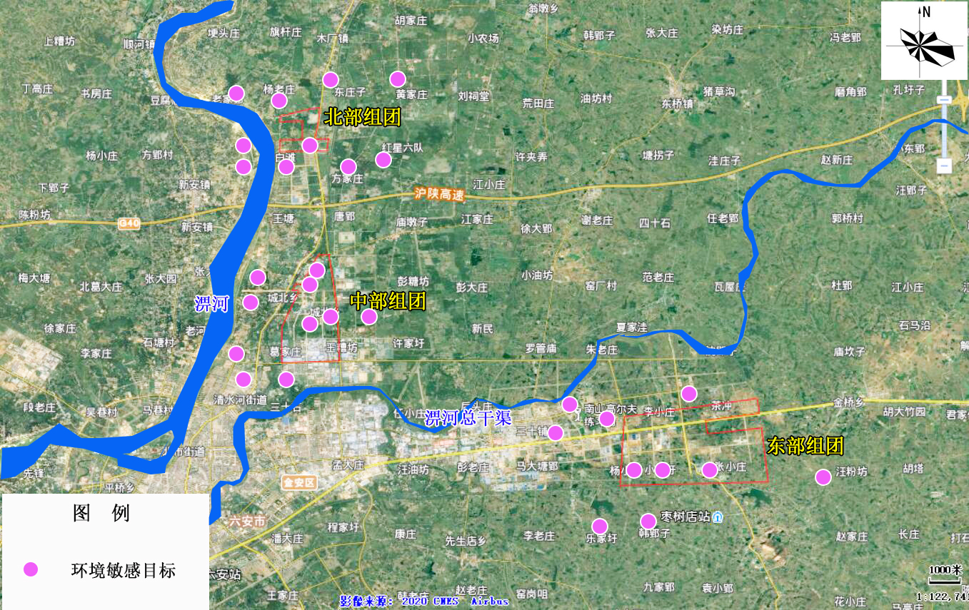
图1.3.5-1 开发区周边主要环境敏感目标示意图

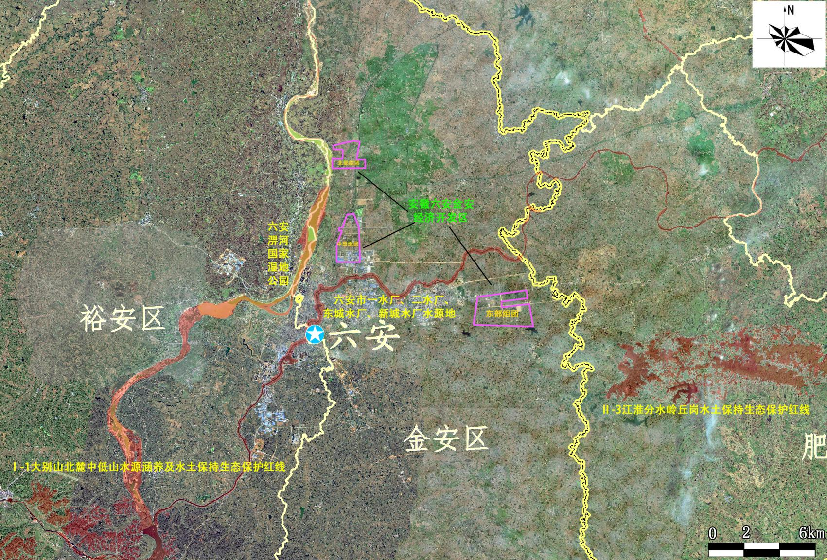
图1.3.5-2 开发区周边生态红线图

（2）区域历史文化遗址及保护现状
安徽六安金安经济开发区内无历史文化遗址，开发区外文保单位及相关保护要求见表1.3.5-2，图1.3.5-3。
表1.3.5-2 安徽六安金安经济开发区及其所在区域文保单位分布一览表
序号 | 敏感目标 | 方位 | 距离最近开发区边界距离（m） | 保护等级
1 | 白鹭洲古墓群 | SE | 2300 | 省级文物保护单位
2 | 东都文化遗址 | SE | 3485 | 省级文物保护单位
3 | 六安西古城 | SE | 4030 | 省级文物保护单位
4 | 东城都遗址 | W | 1300 | 省级文物保护单位
5 | 六安汉代王陵墓地 | W | 373 | 全国重点文物保护单位

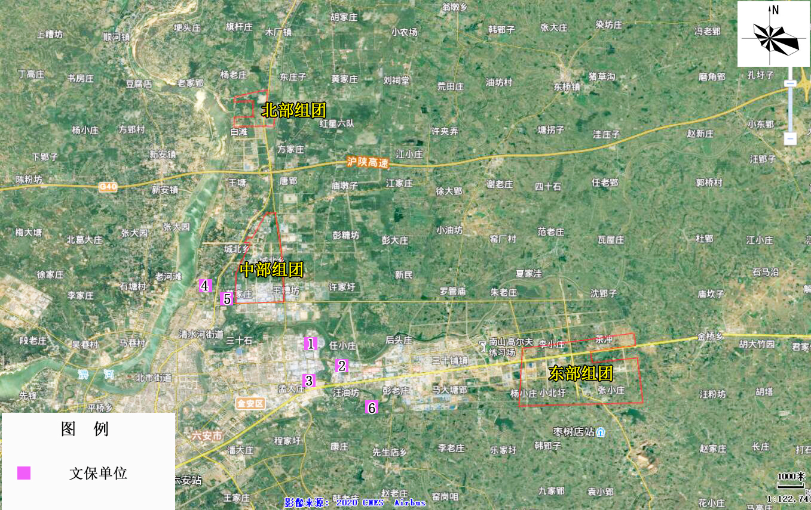
图1.3.5-3 区域文保单位分布图

1.3.6区域基础设施建设情况
1.3.6.1供水基础设施
开发区内现状供水基础设施情况具体如下。
（1）北部组团—城北水厂
北部组团工业区自来水管网尚不成体系，已建成住宅区及工业企业用水来源于城北水厂，该工程于2012年建成，日供水规模为2万吨，服务范围为六安市城北乡高速以北居民及工业用水，高速以南农村居民用水。
（2）中部组团—东城水厂
规划区中部组团水源来自六安市东城供水有限公司，该公司成立于2004年，是一家国资控股的股份制企业，主营为自来水生产、供应、供水管道安装。公司现有一座水厂位于淠河干总干渠南岸，该水厂一期工程于2005年5月建成供水，2014年二期扩建，现供水能力达7.5万t/d，远期规划为10万t/d。供水服务范围为安丰路以东，瓦西干渠以西，北至沪蓉高速，南至沪蓉高速铁路的城市中心规划区域，城市供水管网长度约358km，供水服务面积45万km²，供水服务人口约10万人。水厂生产工艺采用常规水处理净化工艺，供水水质满足国家相关标准。
（3）东部组团—东部新城水厂
规划区东部组团水源来源于六安市东部新城水厂，厂址位于新安大道与G312交口东南侧，占地面积约80亩，计划征地140亩，设计总规模20万t/d，一期工程供水规模3万t/d，已于2013年建成通水，取水口位于淠河总干渠右岸罗管闸上游200m。东部新城水厂处理工艺采用常规净水工艺（即混凝—沉淀—过滤—消毒），供水范围为东部新城和椿树镇。
现状供水水厂和水源情况汇总见表1.2.6-1。
表1.3.6-1 现状供水水厂和水源情况
序号 | 水厂名称 | 水厂供水能力 | 水源地 | 供水区域
1 | 城北水厂 | 总设计供水规模2万t/d，目前已完成建设 | 淠河总干渠 | 北部组团
2 | 东城水厂 | 总设计供水规模10万t/d，目前已完成两期建设，供水能力7.5万t/d | 淠河总干渠 | 中部组团
3 | 东部新城水厂 | 总设计供水规模20万t/d，目前一期工程已通水，供水能力3万t/d | 淠河总干渠 | 东部组团
1.3.6.2排水基础设施
（1）排水管网设置
安徽六安金安经济开发区北部组团建成区为雨污分流，已建成道路（丰乐大道、故园路、创业路、启明路、振兴路）均配有雨污管网。规划区雨水经已建成雨水管网通过农村现有排涝水渠排入规划区西侧淠河。
规划区现于仁和路以北、滨河路以东建设城北乡污水处理厂，设计处理能力2万t/d（一期处理规模1万t/d），目前污水处理厂一期项目及配套管网已经建成，预计2020年12月底投入运行。规划区现状生活污水及部分企业污水处理达《污水综合排放标准》（GB8978-1996）一级标准后接管污水管网经排涝沟渠就近排入淠河。
中部组团：建成区为雨污分流，已建成道路（寿春路、横一路、霍邱路、纵一路、纵二路、正阳路、新北一路、古碑路、隐贤路、刘安路、新城三路、纵四北路）均配有雨污管网。雨水排放现状由正阳路和金凤路的雨水管网汇集至刘安路雨水管网后排入规划区西侧的淠东干渠。
建成区内生产、生活污水主要由梧桐路、正阳路和金凤路的污水管网汇集至刘安路污水管网后排入六安市东城污水处理厂处理达标后由倒虹管穿淠东干渠排入苏大堰最后排入淠河。
东部组团：目前，规划范围内大部分土地现状为农林用地，长淮路以南零星居民点无完善的排水设施，尚为雨污合流经农村沟渠进入周边自然水体。规划区内已建成道路区域雨水、污水均可纳管，雨水经收集后排入市政雨水管网，雨水经污水管网经望江路污水提升泵站提升至东部新城污水处理厂处理达标后通过淠河总干渠箱涵接入寿春路污水管网向西排入城北苏大堰，最终进入淠河。
（2）规划区内/依托污水处理厂概况
a.城北乡污水处理厂（处理北部组团污水）
城北乡污水处理厂位于仁和路以北、滨河路以东，总体设计规模为2万t/d，一期工程规模1万t/d。城北乡污水处理厂一期工程已于2019年初开建，于2020年7月底竣工，收水服务范围为：鲍兴路以南、淠东干渠以西、G40高速公路以北、滨河路以东，该区规划建成区面积为7.29km²。污水处理厂废水采用水解酸化+A²/O工艺以及混凝+沉淀+过滤等深度处理工艺，出水水质达到《城镇污水处理厂污染物排放标准》(GB18918-2002)的规定的一级A标准后排入淠河。
b.六安市东城污水处理厂（处理中部组团污水）
六安市东城污水处理厂位于淠东干渠以东、安丰北路以西、刘安路以北地块内，主要处理开发区中部组团的废水。污水处理厂总体设计规模为8万t/d，一期工程规模2万t/d，中期规模4万t/d，远期规模8万t/d。一期建设管网45.17km，设置中途提升泵站1座。六安市东城污水处理厂一期工程已于2013年8月起开始调试，2013年12月通过验收。一期工程主要收集安丰路以东，寿县路以北，纵四路以西，霍邱路以南的地区污水，面积约3.99km²。目前开发区中部组团规划区位于六安市东城污水处理站的一期收水范围内，企业废水可以接入污水处理厂统一处理。污水处理厂废水采用水解酸化+A²/O工艺以及混凝+沉淀+过滤等深度处理工艺，出水水质达到《城镇污水处理厂污染物排放标准》(GB18918-2002)的规定的一级A标准后排入苏大堰沟汇入淠河。2019年上半年平均进水水量7972t/d，占污水厂处理规模的40%。
c.东部新城污水处理厂（依托，处理东部组团污水）
东部新城污水处理厂位于寿春路于一元大道交叉口西南地块，规划处理规模16万t/d，一期工程处理规模2万t/d，废水处理工艺为水解酸化+A²/O微曝氧化沟生物处理+混凝+沉淀+连续流砂滤池+紫外线消毒，出水水质达到《城镇污水处理厂污染物排放标准》(GB18918-2002)的规定的一级A标准后尾水通过寿春路污水管网向西排入城北苏大堰，最终进入淠河。一期工程于2015年4月份开工建设，2017年12月投入运行，收水范围：寿春路以南、长江路以北、三元路以东、望江路以西的工业和生活污水进行集中处理，服务面积约29km²，服务人口为17万，远期（2030年）服务面积达63.58km²，服务人口为60万。
（3）雨水排放情况
东部组团：该组团雨水经市政雨水管网收集后，最终排入淠河总干渠。
北部、中部组团：该组团雨水经市政雨水管网收集后，最终排入淠河。
1.3.6.3供气设施
目前，安徽六安金安经济开发区北部、中部、东部组团均已通燃气，供气单位为新奥燃气，东部组团燃气中压主管道位于一元大道、皖西大道、长淮路、新阳大道，中部组团燃气中压主管道位于安丰路、隐贤路、寿春路、迎宾大道、新城大道、正阳大道、古碑路。北部组团燃气中压管道位于梦想大道、创业路、203省道。
1.3.6.4集中供热设施
目前，安徽六安金安经济开发区北部、中部、东部组团现状均无集中供热设施及配套管网，企业均自行解决用热需求。2019年6月，东部组团与安徽华电六安电厂签订了供热协议，利用安徽华电六安电厂超临界发电机组为热源，在开发区建设供热管网，实现热力输配。2019年9月，北部组团及中部组团与安徽蓝天盈丰环保科技有限公司签订了集中供热协议。安徽蓝天盈丰环保科技有限公司位于安徽六安经济技术开发区九德路与廖城路交口，占地86亩，建设有两台75蒸吨高效环保煤粉锅炉，目前主要为六安经济技术开发区供热。
1.3.6.5固废处理设施
（1）生活垃圾
开发区不能焚烧的固废垃圾送到六安市生活垃圾填埋场填埋，其余垃圾都由六安三峰环保发电有限公司进行焚烧处理。
a.六安市生活垃圾填埋场
六安市生活垃圾填埋场承担着六安市全市600t/d生活垃圾无害化填埋处理任务。该场位于六安市城南镇紫园村境内，距离市区14km，总占地面积280亩，其中填埋库区占地165.2亩，总填埋库容380万立方米，设计使用年限15年。该场一期工程于2005年2月25日动工，主体于2006年9月26日竣工，2006年10月1日正式启用。该场主要由填埋库区、渗滤液处理站、生产生活管理中心、进场道路四部分组成，采用改良型卫生填埋工艺对进场城市生活垃圾进行无害化卫生填埋。填埋库区起始填埋标高为正常垃圾填埋分区分单元作业，做到了雨污分流。主要生产流程为：计量--检验--倾倒--推平--压实--消杀--覆土--封场。填埋场产生的气体经导排系统收集后进行点燃，垃圾渗滤液经渗滤液处理站处理后，按照《生活垃圾填埋场污染控制标准》中表2规定的一般地区出水水质排放标准进行排放。
b.六安三峰环保发电有限公司
六安三峰环保发电有限公司为重庆三峰环境集团股份有限公司全资子公司，是六安市生活垃圾焚烧发电项目的投资、建设、运维的独立法人，现有一期工程位于六安市裕安区城南镇紫园村六安市生活垃圾填埋场东侧，工程主要建设内容为1台生活垃圾焚烧规模600t/d机械排炉焚烧炉和1台12MW凝汽式汽轮发电机组，配套建有垃圾接收、储存系统、烟气净化系统、飞灰固化系统等。一期工程于2014年10月投产，2015年11月16日通过竣工环保验收。随着六安市的发展，周边县城及乡镇的生活垃圾拟运至六安三峰环保发电有限公司焚烧处置，三峰环保拟建设二期工程，新增2台处理能力为600t/d的生活垃圾焚烧线。二期工程环评已于2018年12月批复。目前二期工程正在建设中，建成后全厂生活垃圾焚烧处理规模可达到1800t/d。
（2）危险废物
据调研，安徽六安金安经济开发区内现有企业产生的危险废物主要依托安徽中久润滑油有限公司、芜湖海创环保科技有限责任公司及安徽超越环保科技有限公司处置。现状企业危废种类主要有废矿物油（HW08）、表面处理废物（HW17）、涂料废物（HW12）、有机树脂类废物（HW13）和其他废物（HW49）等。根据调查，开发区2018年危废委托处置量660.7吨。
a.安徽中久润滑油有限公司
安徽中久润滑油有限公司于2017年10月建成，位于开发区北部组团，振兴路与梦想大道交口东南角，占地13334m²。该公司目前已建成30000吨/年废润滑油再生利用生产线一条，危废经营许可证于2018年8月17日成功申领，经营范围为HW08废矿物油与含废矿物油废物。
b.芜湖海创环保科技有限责任公司
芜湖海创环保科技有限责任公司成立于2016年6月，位于芜湖市繁昌县戴冲村。该公司目前两期项目均已建成，固废处置处置规模为20万t/a：一期、二期各10万t/a（危险废物为8.5万t/a，一般固废为1.5t/a），危废经营许可证于2018年11月16日成功申领，经营范围为HW02、HW04、HW06、HW08、HW09、HW11、HW12、HW13、HW17、HW18、HW34、HW39、HW45、HW49等。
c.安徽超越环保科技有限公司
安徽超越环保科技有限公司成立于2009年7月，位于滁州市南谯区沙河镇油坊村，是专业性处置工业废弃物、医疗废物、拆解废弃电器电子产品、资源综合利用的综合型环保企业。该公司目前已建成医疗废物处置、家电拆解、危废焚烧、固废填埋等子项目，该企业危废经营许可证于2018年11月16日成功申领，经营范围为HW02、HW03、HW04、HW05、HW06、HW08、HW09、HW11、HW12、HW13、HW14、HW16~HW40、HW45~HW50等。
1.3.6.6道路设施
园区道路建设情况见下表所示。
表1.3.6-2 园区道路建设现状一览表
组团 | 道路名称 | 起止点 | 备注
北部组团 | 鲍兴路 | 滨河路~203省道 | 拟建
 | 滨河路 | 鲍兴路~沪蓉陕高速 | 拟建
 | 沪蓉陕高速 | 滨河路~203省道 | 已建
 | 203省道 | 沪蓉陕高速~鲍兴路 | 已建
 | 兴业路 | 滨河路~振兴路 | 拟建
 | 开元路 | 滨河路~203省道 | 拟建
 | 星汉路 | 鲍兴路~沪蓉陕高速 | 在建
 | 振兴路 | 鲍兴路~沪蓉陕高速 | 已建
中部组团 | 隐贤路 | 迎宾大道~安丰路 | 在建
 | 安丰路 | 隐贤路~寿春路 | 拟建
 | 寿春路 | 安丰路~金凤路 | 已建
 | 迎宾大道 | 蓼城路~隐贤路 | 已建
 | 刘安路 | 安丰路~迎宾大道 | 已建
 | 古碑路 | 安丰路~迎宾大道 | 已建
 | 临淮路 | 安丰路~迎宾大道 | 已建
 | 新城大道 | 安丰路~迎宾大道 | 拟建
 | 蓼城路 | 安丰路~迎宾大道 | 在建
 | 龙舒西路 | 安丰路~金凤路 | 已建
 | 梧桐路 | 吉碑路~龙舒西路 | 已建
 | 正阳路 | 隐贤路~寿春路 | 已建
 | 金凤路 | 刘安路~寿春路 | 已建
西部组团 | 皋城东路 | 一元大道~望江路 | 在建
 | 一元大道 | 皋城东路~龙池路 | 已建
 | 龙池路 | 一元大道西侧绿化带~望江路 | 已建
 | 望江路 | 皋城东路~龙池路 | 在建
 | 惠凤路 | 一元大道~西湖路 | 拟建
 | 集贤路 | 新阳大道~望江路 | 拟建
 | 皖西大道 | 一元大道西侧绿化带~望江路 | 已建
 | 汉王路 | 一元大道西侧绿化带~望江路 | 在建
 | 长淮路 | 一元大道西侧绿化带~望江路 | 已建
 | 山源路 | 一元大道西侧绿化带~望江路 | 拟建
 | 云溪路 | 汉王路~龙池路 | 在建
 | 新安大道 | 皋城东路~龙池路 | 在建
 | 西湖路 | 皋城东路~龙池路 | 在建
 | 新阳大道 | 皋城东路~龙池路 | 在建
 | 锦华路 | 皋城东路~龙池路 | 拟建
 | 新业大道 | 皋城东路~龙池路 | 拟建
 | 瑞安路 | 皋城东路~龙池路 | 在建
由上表可知，开发区现状道路正建设中，园区边界道路除望江路、安丰路、滨河路、鲍兴路外，其他基本建设完成，园区内主干道振兴路、新城大道、刘安路、正阳路、皖西大道、长淮路均已基本建设完成，其余道路均处于施工中。

2 区域环境现状调查和评价

2.1环境空气质量现状调查

2.1.1环境空气基本污染物环境质量现状
根据六安市生态环境局发布的“2019年六安市环境质量公报”，2019年六安市城区环境空气质量达标天数比例为80.8%，其中达标295天，超标70天。可吸入颗粒物、细颗粒物、二氧化硫和二氧化氮年平均浓度分别为72微克/立方米、41微克/立方米、6微克/立方米和31微克/立方米，一氧化碳日均值第95百分位浓度为1.1毫克/立方米，臭氧日最大八小时平均浓度第90百分位浓度为145微克/立方米，具体见表2.1-1。
与2018年相比，空气质量达标天数比例上升0.3个百分点，可吸入颗粒物、细颗粒物、二氧化硫和二氧化氮浓度下降3.1%、3.7%、14.3%和3.1%，一氧化碳日均值第95百分位浓度下降10.0%，臭氧日最大八小时平均浓度第90百分位浓度下降6.5%。
表2.1.1-1 区域环境空气达标判断结果一览表 单位μg/m³
污染物 | 年评价指标 | 现状浓度 | 标准值 | 占标率% | 达标情况
PM₁₀ | 年平均质量浓度 | 72 | 70 | 102.9 | 不达标
PM_{2.5} |  | 41 | 35 | 117.1 | 不达标
SO₂ |  | 6 | 60 | 10 | 达标
NO₂ |  | 31 | 40 | 77.5 | 达标
CO | 24小时平均第95百分位数 | 1100 | 4000 | 27.5 | 达标
O₃ | 日最大8小时平均第90百分位数 | 145 | 160 | 90.6 | 达标
由上表可知，2019年六安市环境空气中SO₂、NO₂年平均浓度值、CO 24小时平均第95百分位数、O₃日最大8小时平均第90百分位数均满足《环境空气质量标准》（GB3095-2012）二级标准限值；PM₁₀、PM_{2.5}年平均浓度值均不满足《环境空气质量标准》（GB3095-2012）二级标准限值。开发区所在区域为环境空气质量不达标区。

2.1.2开发区特征污染物环境质量现状
根据开发区土地利用现状和规划布局特征，兼顾区域上下风向与园区内外的环境保护敏感目标，本次评估采用安徽世标检测有限公司对开发区所在区域进行的现状检测结果，分析区域环境空气特征污染物环境质量现状。
本次评估布设了5个环境空气质量现状监测点位，各监测点位情况见表2.1.2-2和图2.1.2-1。
表2.1.2-2 监测点位情况一览表
点位编号 | 测点名称 |  | 监测点  位置 | 方位 | 距园区边界距(m) | 监测因子
G1 | 东部组团 | 枣树村 | 园区外 | / | / | TSP、氨、硫化氢、苯、甲苯、二甲苯、非甲烷总烃
G2 |  | 翰林雅苑 | 园区外 | NW | 400
G3 | 中部、北部组团 | 六安外国语学校 | 园区内 | / | / | TSP、氨、氯化氢、硫化氢、苯、甲苯、二甲苯、非甲烷总烃
G4 |  | 谢家庄 | 园区外 | NW | 2000
G5 |  | 大新集 | 园区内 | / | /
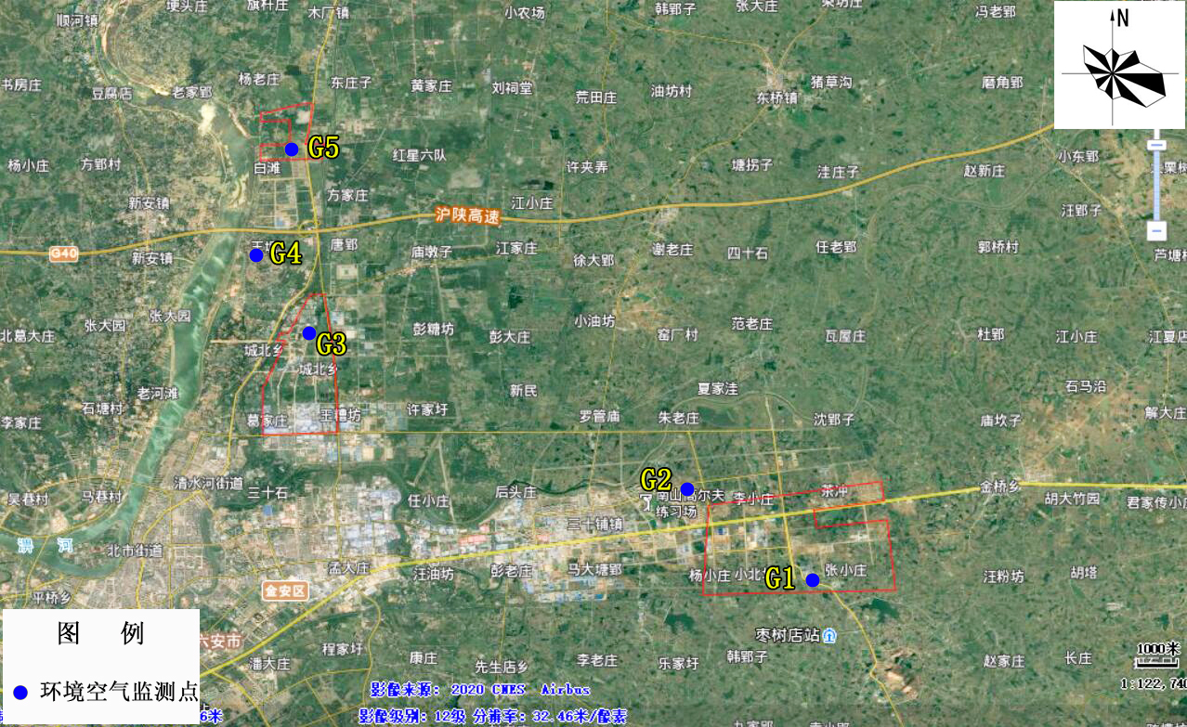
图2.1.2-1 环境空气质量现状监测点位布置图
（2）监测项目
特征因子：非甲烷总烃、苯、甲苯、二甲苯、NH₃、H₂S、TSP、氯化氢。
（3）监测时间及频率
安徽世标检测有限公司分别于2019年9月23日~2019年9月29日、2020年8月31日~2020年9月6日对开发区相关点位开展了环境空气质量现状监测，共获得7天有效数据。TSP日均值每日至少有24小时的采样时间，NH₃、H₂S、氯化氢、苯、甲苯、二甲苯1小时平均浓度每小时至少有45分钟的采样时间。非甲烷总烃监测1次值，监测7天。
（4）监测结果
各监测点位非甲烷总烃、氯化氢、苯、甲苯、二甲苯、NH₃、H₂S、TSP监测结果汇总见表2.1.2-3。
表2.1.2-3 大气污染物监测结果 单位：μg/m³
监测点位 | 监测项目 | 浓度范围 | 最大污染指数 | 标准值（小时平均浓度） | 超标率
枣树村  G1 | 非甲烷总烃 | 630~1180 | 0.315~0.59 | 2000 | 0
 | 苯 | ND | / | 110 | 0
 | 甲苯 | ND | / | 200 | 0
 | 二甲苯 | ND | / | 200 | 0
 | NH₃ | 80 | 0.4 | 200 | 0
 | H₂S | ND | / | 10 | 0
 | TSP（日均值） | 150~183 | 0.5~-0.61 | 300（日均浓度） | 0
翰林雅苑  G2 | 非甲烷总烃 | 1170~1560 | 0.585~0.78 | 2000 | 0
 | 苯 | ND | / | 110 | 0
 | 甲苯 | ND | / | 200 | 0
 | 二甲苯 | ND | / | 200 | 0
 | NH₃ | 70~80 | 0.35~0.4 | 200 | 0
 | H₂S | ND | / | 10 | 0
 | TSP | 200~243 | 0.67~0.81 | 300（日均浓度） | 0
六安外国语学校G3 | 非甲烷总烃 | 250~520 | 0.125～0.26 | 2000 | 0
 | 苯 | ND | / | 110 | 0
 | 甲苯 | ND | / | 200 | 0
 | 二甲苯 | ND | / | 200 | 0
 | 氯化氢 | ND | / | 50 | 0
 | NH₃ | 20~50 | 0.1~0.25 | 200 | 0
 | H₂S | ND | / | 10 | 0
 | TSP | 116~140 | 0.39~0.47 | 300（日均浓度） | 0
谢家庄  G4 | 非甲烷总烃 | 380~530 | 0.19～0.265 | 2000 | 0
 | 苯 | ND | / | 110 | 0
 | 甲苯 | ND | / | 200 | 0
 | 二甲苯 | ND | / | 200 | 0
 | 氯化氢 | ND | / | 50 | 0
 | NH₃ | 30~60 | 0.15~0.3 | 200 | 0
 | H₂S | ND | / | 10 | 0
 | TSP | 104~135 | 0.35~0.45 | 300（日均浓度） | 0
大新集G5 | 非甲烷总烃 | 810~1320 | 0.405~0.66 | 2000 | 0
 | 苯 | ND | / | 110 | 0
 | 甲苯 | ND | / | 200 | 0
 | 二甲苯 | ND | / | 200 | 0
 | NH₃ | 90~170 | 0.45~0.85 | 200 | 0
 | H₂S | ND | / | 10 | 0
 | TSP | 222~259 | 0.74~0.86 | 300（日均浓度） | 0
由上述监测结果可知：从2019年六安市环境质量公报及开展的环境质量现状监测结果来看，开发区环境空气质量一般。
常规污染物方面，PM₁₀、PM_{2.5}年平均浓度值均不满足《环境空气质量标准》（GB3095-2012）二级标准。细颗粒物、可吸入颗粒物超标是当前城市发展的共性问题，由于规划区位于主城区，预计与交通源、工业源、生活源等息息相关。
特征污染物方面，各监测点TSP监测结果均可满足《环境空气质量标准》（GB3095-2012）二级标准；NH₃、H₂S、氯化氢监测结果可满足《环境影响评价技术导则 大气环境》（HJ2.2-2018）中的附表D.1中的参考限值；非甲烷总烃监测结果均可达到《大气污染物综合排放标准详解》中C_{m}取值规定；苯、甲苯、二甲苯等特征污染物浓度均在检测限以下。

2.2地表水环境质量现状调查

2.2.1区域地表水环境质量总体情况
根据2019年六安市环境质量公报，六安市地表水总体水质状况为优，61个监测断面中水质为Ⅰ～Ⅲ类的58个，占95.1％；水质为Ⅳ类的1个，占1.6％，水质为劣Ⅴ类的2个，占3.3％。与上年相比，地表水总体水质无明显变化。
六安市国控考核断面共11个，国考断面水质均达到相应考核目标要求，达标率100%。与去年相比，总体水质和达标率均无明显变化。罗管闸断面生态补偿指数（P值）为0.705，达到考核目标要求。六安市4个市级集中式饮用水源地和4个县级集中式饮用水源地各项监测指标均达到《地表水环境质量标准》（GB3838-2002）Ⅲ类水质标准，水质达标率100%。

2.2.2地表水现状环境质量
（1）地表水监测断面设置
开发区附近地表水系主要有淠河总干渠、苏大堰、淠河，安徽世标检测有限公司分别于2019年9月23日~2019年9月25日、2020年8月31日~2020年9月2日对开发区附近地表水断面开展了现状监测，监测断面设置情况见表2.2.2-1、图2.2.2-1，监测结果见表2.2.2-2。
表2.2.2-2 地表水环境质量现状监测断面一览表
监测水体 | 断面编号 | 断面位置
淠河  总干渠 | W1 | 淠河总干渠长安路桥段
 | W2 | 淠河总干渠迎宾大道段
 | W3 | 淠河总干渠寿春路桥段
苏大堰 | W4 | 东城污水处理厂入河排污口上游500m
 | W5 | 东城污水处理厂入河排污口下游500m
 | W6 | 入淠河上游200m
淠河 | W7 | 苏大堰入淠河上游500m
 | W8 | 苏大堰入淠河下游500m
 | W9 | 苏大堰入淠河上游3000m

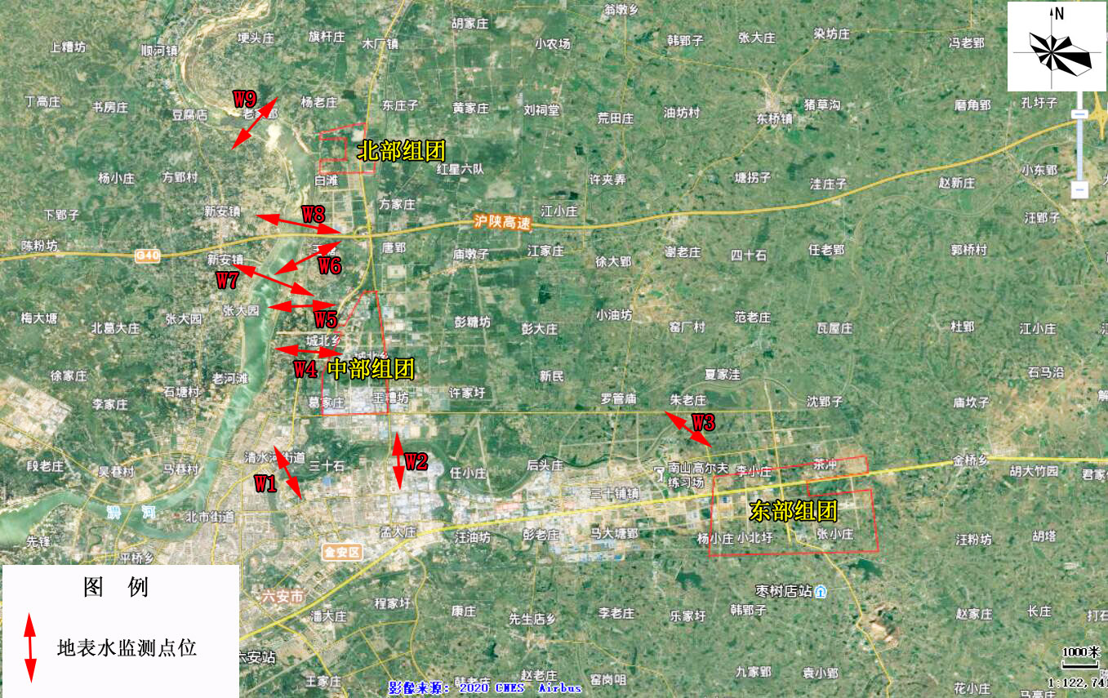
图2.2.2-1 开发区地表水环境质量现状监测断面分布图
（2）监测项目
地表水现状环境质量监测项目为pH、COD、BOD₅、NH₃-N、TP、石油类、镉、六价铬、铜、锌、氰化物、粪大肠杆菌，同步记录其有关水文要素（河宽、水深、流速、流量、流向）。
（3）执行标准
淠河总干渠水质执行《地表水环境质量标准》（GB3838-2002）Ⅱ类标准，苏大堰、淠河水质参照执行《地表水环境质量标准》（GB3838-2002）Ⅲ类标准。
（3）监测结果
各监测断面监测结果见表2.2.2-2。
表2.2.2-2 地表水环境现状监测及评价结果统计一览表 单位：mg/L，pH无量纲
项目  监测断面 |  |  | pH | COD | BOD₅ | NH₃-N | TP | 石油类 |  | 镉μg/L | 六价铬 | 铜μg/L | 锌 | 氰化物 | 粪大肠杆菌（个/L）
W1 | 2020.8.31 | Ci | 7.2 | 8 | 0.7 | 0.025L | 0.07 | 0.03 |  | 0.1L | 0.004L | 1L | 0.05L | 0.004L | 240
 |  | Si | 0.1 | 0.53 | 0.23 | 0.03 | 0.7 | 0.6 |  | 0.01 | 0.04 | 0.0005 | 0.025 | 0.04 | 0.12
 | 2020.9.1 | Ci | 7.3 | 8 | 0.8 | 0.025L | 0.09 | 0.03 |  | 0.1L | 0.004L | 1L | 0.05L | 0.004L | 790
 |  | Si | 0.15 | 0.53 | 0.27 | 0.03 | 0.9 | 0.6 |  | 0.01 | 0.04 | 0.0005 | 0.025 | 0.04 | 0.4
 | 2020.9.2 | Ci | 7.1 | 8 | 0.7 | 0.025L | 0.07 | 0.02 |  | 0.1L | 0.004L | 1L | 0.05L | 0.004L | 620
 |  | Si | 0.05 | 0.53 | 0.23 | 0.03 | 0.7 | 0.4 |  | 0.01 | 0.04 | 0.0005 | 0.025 | 0.04 | 0.31
W2 | 2020.8.31 | Ci | 7.2 | 4L | 0.5L | 0.025L | 0.08 | 0.04 |  | 0.1L | 0.004L | 1L | 0.05L | 0.004L | 700
 |  | Si | 0.1 | 0.13 | 0.083 | 0.03 | 0.8 | 0.8 |  | 0.01 | 0.04 | 0.0005 | 0.025 | 0.04 | 0.35
 | 2020.9.1 | Ci | 7.1 | 8 | 0.7 | 0.061 | 0.07 | 0.03 |  | 0.1L | 0.004L | 1L | 0.05L | 0.004L | 700
 |  | Si | 0.05 | 0.53 | 0.23 | 0.12 | 0.7 | 0.6 |  | 0.01 | 0.04 | 0.0005 | 0.025 | 0.04 | 0.35
 | 2020.9.2 | Ci | 7.2 | 7 | 0.7 | 0.025L | 0.07 | 0.04 |  | 0.1L | 0.004L | 1L | 0.05L | 0.004L | 940
 |  | Si | 0.1 | 0.47 | 0.23 | 0.03 | 0.7 | 0.8 |  | 0.01 | 0.04 | 0.0005 | 0.025 | 0.04 | 0.47
W3 | 2020.8.31 | Ci | 7.3 | 7 | 0.6 | 0.025L | 0.08 | 0.03 |  | 0.1L | 0.004L | 1L | 0.05L | 0.004L | 390
 |  | Si | 0.15 | 0.47 | 0.2 | 0.03 | 0.8 | 0.6 |  | 0.01 | 0.04 | 0.0005 | 0.025 | 0.04 | 0.2
 | 2020.9.1 | Ci | 7.1 | 7 | 0.7 | 0.025L | 0.09 | 0.04 |  | 0.1L | 0.004L | 1L | 0.05L | 0.004L | 450
 |  | Si | 0.05 | 0.47 | 0.23 | 0.03 | 0.9 | 0.8 |  | 0.01 | 0.04 | 0.0005 | 0.025 | 0.04 | 0.23
 | 2020.9.2 | Ci | 7.2 | 5 | 0.5L | 0.025L | 0.09 | 0.03 |  | 0.1L | 0.004L | 1L | 0.05L | 0.004L | 540
 |  | Si | 0.1 | 0.33 | 0.083 | 0.03 | 0.9 | 0.6 |  | 0.01 | 0.04 | 0.0005 | 0.025 | 0.04 | 0.27
W4 | 2020.8.31 | Ci | 7.1 | 34 | 3.7 | 1.93 | 0.18 | 0.03 |  | 0.1L | 0.004L | 1L | 0.05L | 0.004L | 1500
 |  | Si | 0.05 | 1.7 | 0.925 | 1.93 | 0.9 | 0.6 |  | 0.01 | 0.04 | 0.0005 | 0.025 | 0.01 | 0.15
 | 2020.9.1 | Ci | 7.2 | 29 | 3.2 | 2.10 | 0.15 | 0.04 |  | 0.1L | 0.004L | 1L | 0.05L | 0.004L | 700
 |  | Si | 0.1 | 1.45 | 0.8 | 2.10 | 0.75 | 0.8 |  | 0.01 | 0.04 | 0.0005 | 0.025 | 0.01 | 0.07
 | 2020.9.2 | Ci | 7.1 | 31 | 3.3 | 1.95 | 0.16 | 0.01L |  | 0.1L | 0.004L | 1L | 0.05L | 0.004L | 790
 |  | Si | 0.05 | 1.55 | 0.825 | 1.95 | 0.8 | 0.05 |  | 0.01 | 0.04 | 0.0005 | 0.025 | 0.01 | 0.08
W5 | 2020.8.31 | Ci | 7.3 | 29 | 3.4 | 2.06 | 0.15 | 0.01L |  | 0.1L | 0.004L | 1L | 0.05L | 0.004L | 1200
 |  | Si | 0.15 | 1.45 | 0.85 | 2.06 | 0.75 | 0.05 |  | 0.01 | 0.04 | 0.0005 | 0.025 | 0.01 | 0.12
 | 2020.9.1 | Ci | 7 | 35 | 3.9 | 2.18 | 0.18 | 0.01L |  | 0.1L | 0.004L | 1L | 0.05L | 0.004L | 940
 |  | Si | 0 | 1.75 | 0.975 | 2.18 | 0.9 | 0.05 |  | 0.01 | 0.04 | 0.0005 | 0.025 | 0.01 | 0.094
 | 2020.9.2 | Ci | 7.1 | 35 | 3.8 | 2.24 | 0.12 |  | 0.01L | 0.1L | 0.004L | 1L | 0.05L | 0.004L | 940
 |  | Si | 0.05 | 1.75 | 0.95 | 2.24 | 0.6 |  | 0.05 | 0.01 | 0.04 | 0.0005 | 0.025 | 0.01 | 0.094
W6 | 2020.8.31 | Ci | 7.2 | 31 | 3.5 | 1.98 | 0.15 | 0.01L |  | 0.1L | 0.004L | 1L | 0.05L | 0.004L | 940
 |  | Si | 0.1 | 1.55 | 0.875 | 1.98 | 0.75 | 0.05 |  | 0.01 | 0.04 | 0.0005 | 0.025 | 0.01 | 0.094
 | 2020.9.1 | Ci | 7.1 | 31 | 3.4 | 2.04 | 0.16 | 0.01L |  | 0.1L | 0.004L | 1L | 0.05L | 0.004L | 940
 |  | Si | 0.05 | 1.55 | 0.85 | 2.04 | 0.8 | 0.05 |  | 0.01 | 0.04 | 0.0005 | 0.025 | 0.01 | 0.094
 | 2020.9.2 | Ci | 7.2 | 29 | 3.2 | 2.15 | 0.15 | 0.01L |  | 0.1L | 0.004L | 1L | 0.05L | 0.004L | 1100
 |  | Si | 0.1 | 1.45 | 0.8 | 2.15 | 0.75 | 0.05 |  | 0.01 | 0.04 | 0.0005 | 0.025 | 0.01 | 0.11
W7 | 2020.8.31 | Ci | 7 | 14 | 1.3 | 0.184 | 0.06 |  | 0.03 | 0.1L | 0.004L | 1L | 0.05L | 0.004L | 1100
 |  | Si | 0 | 0.7 | 0.325 | 0.184 | 0.3 |  | 0.6 | 0.01 | 0.04 | 0.0005 | 0.025 | 0.01 | 0.11
 | 2020.9.1 | Ci | 7.1 | 13 | 1.2 | 0.15 | 0.08 |  | 0.04 | 0.1L | 0.004L | 1L | 0.05L | 0.004L | 1100
 |  | Si | 0.05 | 0.65 | 0.3 | 0.15 | 0.4 |  | 0.8 | 0.01 | 0.04 | 0.0005 | 0.025 | 0.01 | 0.11
 | 2020.9.2 | Ci | 7.2 | 13 | 1.2 | 0.105 | 0.09 |  | 0.01L | 0.1L | 0.004L | 1L | 0.05L | 0.004L | 700
 |  | Si | 0.1 | 0.65 | 0.3 | 0.11 | 0.45 |  | 0.05 | 0.01 | 0.04 | 0.0005 | 0.025 | 0.01 | 0.07
W8 | 2020.8.31 | Ci | 7.1 | 12 | 1.1 | 0.144 | 0.07 |  | 0.01L | 0.1L | 0.004L | 1L | 0.05L | 0.004L | 1400
 |  | Si | 0.05 | 0.6 | 0.275 | 0.14 | 0.35 |  | 0.05 | 0.01 | 0.04 | 0.0005 | 0.025 | 0.01 | 0.14
 | 2020.9.1 | Ci | 7.2 | 14 | 1.3 | 0.115 | 0.05 |  | 0.01L | 0.1L | 0.004L | 1L | 0.05L | 0.004L | 940
 |  | Si | 0.1 | 0.7 | 0.325 | 0.12 | 0.25 |  | 0.05 | 0.01 | 0.04 | 0.0005 | 0.025 | 0.01 | 0.094
 | 2020.9.2 | Ci | 7.2 | 13 | 1.2 | 0.088 | 0.06 |  | 0.02 | 0.1L | 0.004L | 1L | 0.05L | 0.004L | 790
 |  | Si | 0.1 | 0.65 | 0.3 | 0.09 | 0.3 |  | 0.4 | 0.01 | 0.04 | 0.0005 | 0.025 | 0.01 | 0.079
W9 | 2020.8.31 | Ci | 7 | 13 | 1.3 | 0.185 | 0.06 |  | 0.01L | 0.1L | 0.004L | 1L | 0.05L | 0.004L | 940
 |  | Si | 0 | 0.65 | 0.325 | 0.19 | 0.3 |  | 0.05 | 0.01 | 0.04 | 0.0005 | 0.025 | 0.01 | 0.094
 | 2020.9.1 | Ci | 7.2 | 14 | 1.5 | 0.136 | 0.07 |  | 0.01L | 0.1L | 0.004L | 1L | 0.05L | 0.004L | 790
 |  | Si | 0.1 | 0.7 | 0.375 | 0.14 | 0.35 |  | 0.05 | 0.01 | 0.04 | 0.0005 | 0.025 | 0.01 | 0.079
 | 2020.9.2 | Ci | 7.1 | 12 | 1.1 | 0.108 | 0.09 |  | 0.01L | 0.1L | 0.004L | 1L | 0.05L | 0.004L | 790
 |  | Si | 0.05 | 0.6 | 0.275 | 0.11 | 0.45 |  | 0.05 | 0.01 | 0.04 | 0.0005 | 0.025 | 0.01 | 0.079
注：“L”表示低于检测限，以检测限一半计

根据监测结果，开发区所在区域淠河各监测断面监测因子均满足《地表水环境质量标准》（GB3838-2002）中III类水质标准的要求；淠河总干渠各监测断面，各监测因子均满足《地表水环境质量标准》（GB3838-2002）中Ⅱ类水质标准的要求，水质状况良好。区域纳污水体苏大堰监测期间COD、氨氮均存在不同程度超标，COD最大超标倍数为0.75倍，氨氮最大超标倍数为1.24倍。苏大堰已被列入六安市主城区黑臭水体清单中，正在开展专项治理。

2.2.3河床底泥现状环境质量
为了了解开发区所在区域河床底泥本底情况，安徽世标检测有限公司于2020年8月31日对开发区附近地表水底泥开展了现状监测。
（1）监测点位
本次评估设置的底泥采样点位设置情况见表2.2.3-1、图2.2.3-1。
表2.2.3-1 开发区附近地表水底泥监测点位一览表
点位编号 | 测点位置 | 监测项目
DN1 | 东城污水处理厂入苏大堰排污口下游50m | pH、镉、汞、砷、铜、铅、铬、锌、镍
DN2 | 苏大堰入淠河下游50m
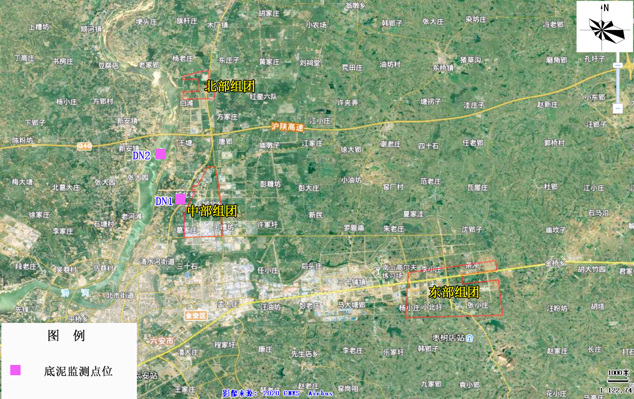
图2.2.3-1 地下水环境现状监测点图
（2）监测项目
选择pH、镉、汞、砷、铜、铅、铬、锌、镍等9项指标作为底泥环境质量现状监测项目。
（3）监测时间及频率
监测时间：2020年8月31日；
监测频率：取样监测一次。
（4）执行标准
项目区域地表水河床底泥参照《土壤环境质量标准 农用地土壤污染风险管控标准》（GB15618-2018）中“其他”类管控要求。
（5）监测结果
区域地表水底泥现状监测结果见下表2.2.3-2。
表2.2.3-2 区域地表水河床底泥现状监测结果
采样日期 | 检测点位 | pH | 镉 | 汞 | 砷 | 铬 | 铜 | 镍 | 锌
2020.08.31 | DN1 | 7.75 | 0.05 | 0.280 | 2.59 | 52 | 32 | 44 | 183
 | 单因子标准指数 | 0.375 | 0.083 | 0.082 | 0.10 | 0.208 | 0.32 | 0.23 | 0.61
 | DN2 | 7.21 | 0.06 | 0.753 | 0.98 | 64 | 26 | 58 | 131
 | 单因子标准指数 | 0.105 | 0.2 | 0.31 | 0.033 | 0.32 | 0.26 | 0.58 | 0.524
由上表可知，本次监测点位河床底泥环境现状能满足《土壤环境质量标准 农用地土壤污染风险管控标准》（GB15618-2018）中“其他”类管控要求。

2.3地下水环境质量现状调查
为了了解开发区所在区域地下水环境质量情况，安徽世标检测有限公司于2019年9月27日对开发区附近地下水开展了现状监测，监测点位设置情况见表2.3-1、图2.3-1。

2.3.1监测点位
根据地下水导则及区域地下水流向为西北到东南，本次地下水环境现状监测在开发区内及周边布设了9个地下水现状水质监测点。
表2.3-1 区域地下水监测点位一览表
点位编号 | 测点名称 | 测点位置 | 监测项目
D1 | 东部组团 | 弘济环境厂区内 | 铜、锌、铁、锰、镉、铅、砷、六价铬、汞、pH、总硬度、溶解性总固体、高锰酸盐指数、氰化物、氨氮、硫酸盐、硝酸盐、亚硝酸盐、氯化物、氟化物、挥发酚、总大肠菌群、细菌总数、石油类、K⁺、Na⁺、Ca²⁺、Mg²⁺、CO₃²⁻、HCO₃⁻、Cl⁻、SO₄²⁻、水位
D2 |  | 枣树村
D3 |  | 朱大庄
D4 | 中部组团 | 东城小区
D5 |  | 凯旋大麻厂区内
D6 |  | 六安外国语学校
D7 | 北部组团 | 中瑞新型建材厂区内
D8 |  | 中滩
D9 |  | 大新集
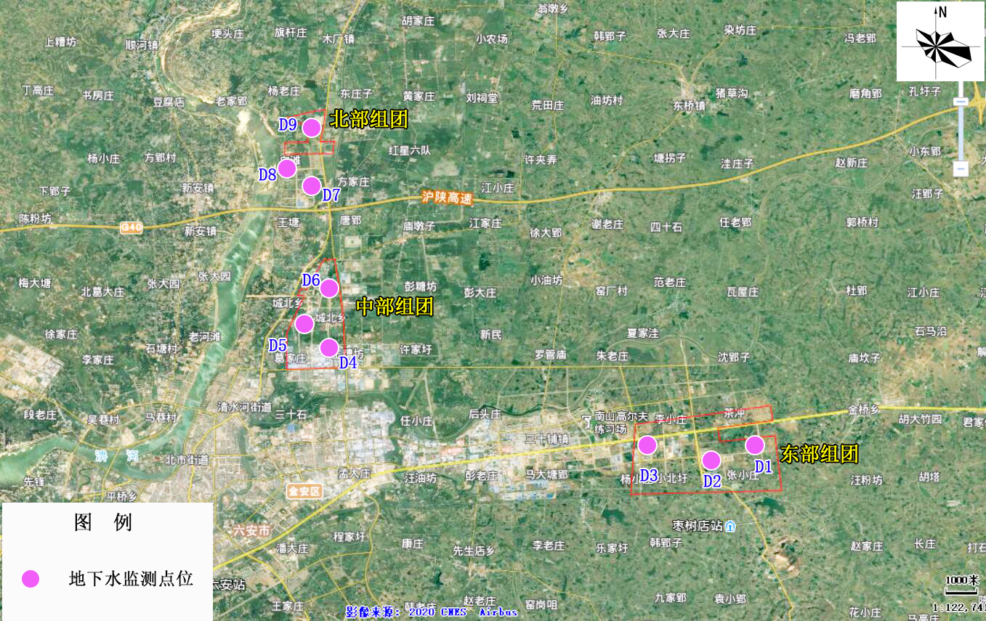
图2.3-1 地下水环境现状监测点图

2.3.2监测项目
铁、锰、镉、铅、砷、六价铬、汞、pH、总硬度、溶解性总固体、高锰酸盐指数、氰化物、氨氮、硫酸盐、硝酸盐、亚硝酸盐、氯化物、氟化物、挥发酚、总大肠菌群、细菌总数、K⁺、Na⁺、Ca²⁺、Mg²⁺、CO₃²⁻、HCO³⁻、Cl⁻、SO₄²⁻等共29项，同步监测地下水水位。

2.3.3监测时间及频率
监测时间：2019年9月27日
监测频率：进行一期水质监测，每期1天，每天1次。

2.3.4执行标准
规划区地下水环境质量执行《地下水质量标准》（GBT14848-2017）Ⅲ类标准限值。

2.3.5监测结果
地下水水质现状监测结果见下表2.3-2、表2.3-3。

表2.3-2 地下水监测因子检测结果一览表 单位：mg/L，细菌总数，总大肠菌群为CFU/mL，pH无量纲
点位编号 | pH | 铁 | 锰 | 镉（μg/L） | 铅（μg/L） | 砷（μg/L） | 六价铬 | 汞（μg/L） | 溶解性总固体 | 氰化物
D1 | 7.2 | <0.03 | 0.06 | <0.1 | <1 | 0.4 | <0.004 | <0.04 | 196 | <0.004
D2 | 7.3 | <0.03 | 0.01 | <0.1 | <1 | 0.6 | <0.004 | <0.04 | 81 | <0.004
D3 | 7.2 | <0.03 | 0.09 | <0.1 | <1 | <0.3 | <0.004 | 0.20 | 180 | <0.004
D4 | 7.4 | <0.03 | 0.08 | <0.1 | <1 | 0.9 | <0.004 | 0.14 | 206 | <0.004
D5 | 7.3 | <0.03 | <0.01 | <0.1 | <1 | 0.7 | <0.004 | <0.04 | 184 | <0.004
D6 | 7.2 | <0.03 | <0.01 | <0.1 | <1 | <0.3 | <0.004 | <0.04 | 262 | <0.004
D7 | 7.3 | <0.03 | 0.08 | <0.1 | <1 | <0.3 | <0.004 | 0.18 | 216 | <0.004
D8 | 7.4 | <0.03 | <0.01 | <0.1 | <1 | 0.4 | <0.004 | <0.04 | 119 | <0.004
D9 | 7.3 | <0.03 | 0.08 | <0.1 | <1 | 0.9 | <0.004 | 0.18 | 159 | <0.004
点位编号 | 硝酸盐 | 亚硝酸盐 | 氨氮 | 氟化物 | 挥发酚 | 总大肠菌群 | 细菌总数 | 总硬度 | 耗氧量 | 水位（m）
D1 | 11.8 | 0.381 | 0.035 | 0.14 | <0.0003 | ＜2 | 34 | 169 | 0.8 | 3.2
D2 | 0.417 | 0.177 | 0.064 | 0.17 | <0.0003 | ＜2 | 44 | 71.0 | 0.8 | 5.6
D3 | 0.173 | 0.378 | 0.076 | 0.27 | <0.0003 | ＜2 | 38 | 156 | 0.9 | 3.8
D4 | 0.988 | 0.767 | 0.183 | 0.28 | <0.0003 | ＜2 | 28 | 157 | 0.9 | 3.8
D5 | 0.354 | 0.188 | 0.067 | 0.17 | <0.0003 | ＜2 | 32 | 164 | 0.5 | 4.1
D6 | 11.7 | <0.005 | 0.067 | 0.12 | <0.0003 | ＜2 | 40 | 163 | 0.9 | 4.2
D7 | 0.961 | 0.841 | 0.108 | 0.22 | <0.0003 | ＜2 | 34 | 164 | 0.9 | 3.7
D8 | 0.370 | 0.146 | 0.084 | 0.17 | <0.0003 | ＜2 | 30 | 109 | 0.6 | 3.6
D9 | 0.196 | 0.355 | 0.215 | 0.27 | <0.0003 | ＜2 | 32 | 129 | 1.1 | 4.2

表2.3-3 八大阴阳离子监测结果一览表 单位：mg/L
点位 | K⁺ | Na⁺ | Ca²⁺ | Mg²⁺ | CO₃²⁻ | HCO₃⁻ | Cl⁻ | SO₄²⁻
D1 | 1.22 | 3.48 | 66.4 | 0.70 | <5 | 205 | 0.650 | 21.4
D2 | 0.75 | 1.76 | 27.0 | 1.00 | <5 | 76 | 6.19 | 6.06
D3 | 0.39 | 6.46 | 54.8 | 4.79 | <5 | 171 | 17.9 | 10.2
D4 | 0.60 | 13.6 | 51.3 | 7.08 | <5 | 155 | 30.7 | 25.2
D5 | 0.76 | 3.07 | 63.3 | 1.57 | <5 | 208 | 5.57 | 5.53
D6 | 0.52 | 38.3 | 47.0 | 11.1 | <5 | 287 | 1.10 | 20.3
D7 | 0.67 | 14.8 | 53.8 | 7.14 | <5 | 166 | 30.4 | 25.8
D8 | 0.59 | 2.39 | 40.3 | 2.01 | <5 | 124 | 5.87 | 5.73
D9 | 0.50 | 8.66 | 43.2 | 5.09 | <5 | 147 | 17.7 | 10.0

2.3.6地下水环境现状评价
①八大阴阳离子评价结果
根据表2.3-3，对本地区地下水各监测井（D1~D9）中的K⁺、Na⁺、Ca²⁺、Mg²⁺、CO₃²⁻、HCO₃⁻、Cl⁻、SO₄²⁻进行综合分析比对，得出该区域地下水的水质类型为HCO₃·CO₃²⁻—Ca·Na型水，各监测点的水质piper三线图见图2.3-2。
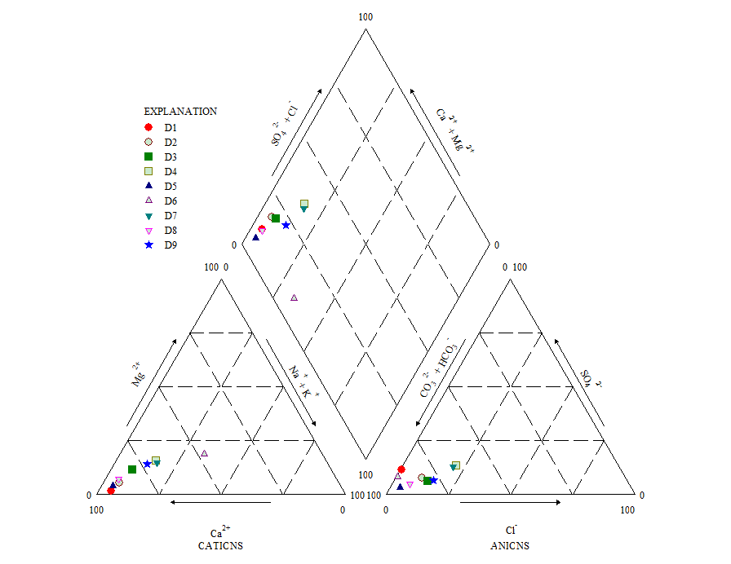
图2.3-2 各监测点的piper三线图
②其他因子评价结果
其他因子评价结果见表2.3-4。

表2.3-4 其他因子评价结果一览表
点位名称 | 级别 | pH | 铁 | 锰 | 镉 | 铅 | 砷 | 六价铬 | 汞 | 总硬度 | 溶解性总固体 | 耗氧量
D1 | 归类级别 | I | I | III | I | I | I | I | I | II | I | I
D2 | 归类级别 | I | I | I | I | I | I | I | I | I | I | I
D3 | 归类级别 | I | I | III | I | I | I | I | III | II | I | I
D4 | 归类级别 | I | I | III | I | I | I | I | III | II | I | I
D5 | 归类级别 | I | I | I | I | I | I | I | I | II | I | I
D6 | 归类级别 | I | I | I | I | I | I | I | I | II | I | I
D7 | 归类级别 | I | I | III | I | I | I | I | III | II | I | I
D8 | 归类级别 | I | I | I | I | I | I | I | I | I | I | I
D9 | 归类级别 | I | I | III | I | I | I | I | III | I | I | II
点位名称 | 级别 | 氰化物 | 氨氮 | 硫酸盐 | 硝酸盐 | 亚硝酸盐 | 氯化物 | 氟化物 | 挥发酚 | 总大肠菌群 | 细菌总数 | /
D1 | 归类级别 | I | II | I | III | III | I | I | I | I | I | /
D2 | 归类级别 | I | II | I | I | III | I | I | I | I | I | /
D3 | 归类级别 | I | II | I | I | III | I | I | I | I | I | /
D4 | 归类级别 | I | III | I | I | III | I | I | I | I | I | /
D5 | 归类级别 | I | II | I | I | III | I | I | I | I | I | /
D6 | 归类级别 | I | II | I | III | I | I | I | I | I | I | /
D7 | 归类级别 | I | III | I | I | III | I | I | I | I | I | /
D8 | 归类级别 | I | II | I | I | III | I | I | I | I | I | /
D9 | 归类级别 | I | III | I | I | III | I | I | I | I | I | /

根据表2.3-4可知，在本次布设的9口监测井中，各监测点地下水质量综合类别均满足《地下水质量标准》（GB/14848-2017）III类标准，规划区地下水水质良好。

2.4土地现状调查

2.4.1土地利用类型和分布情况
安徽六安金安经济开发区三个组团分别位于木厂镇、城北乡、三十铺镇，本次评估收集了相关区域土地利用规划图，见图2.4.1-1~图2.4.1-3。
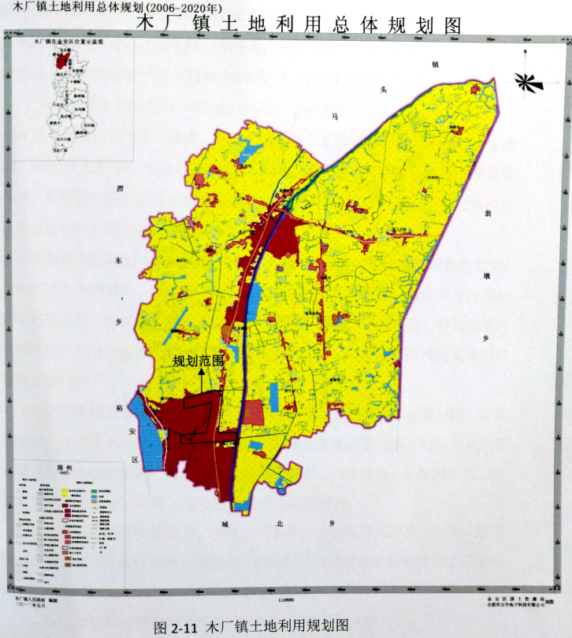
图2.4.2-1 木厂镇土地利用总体规划图

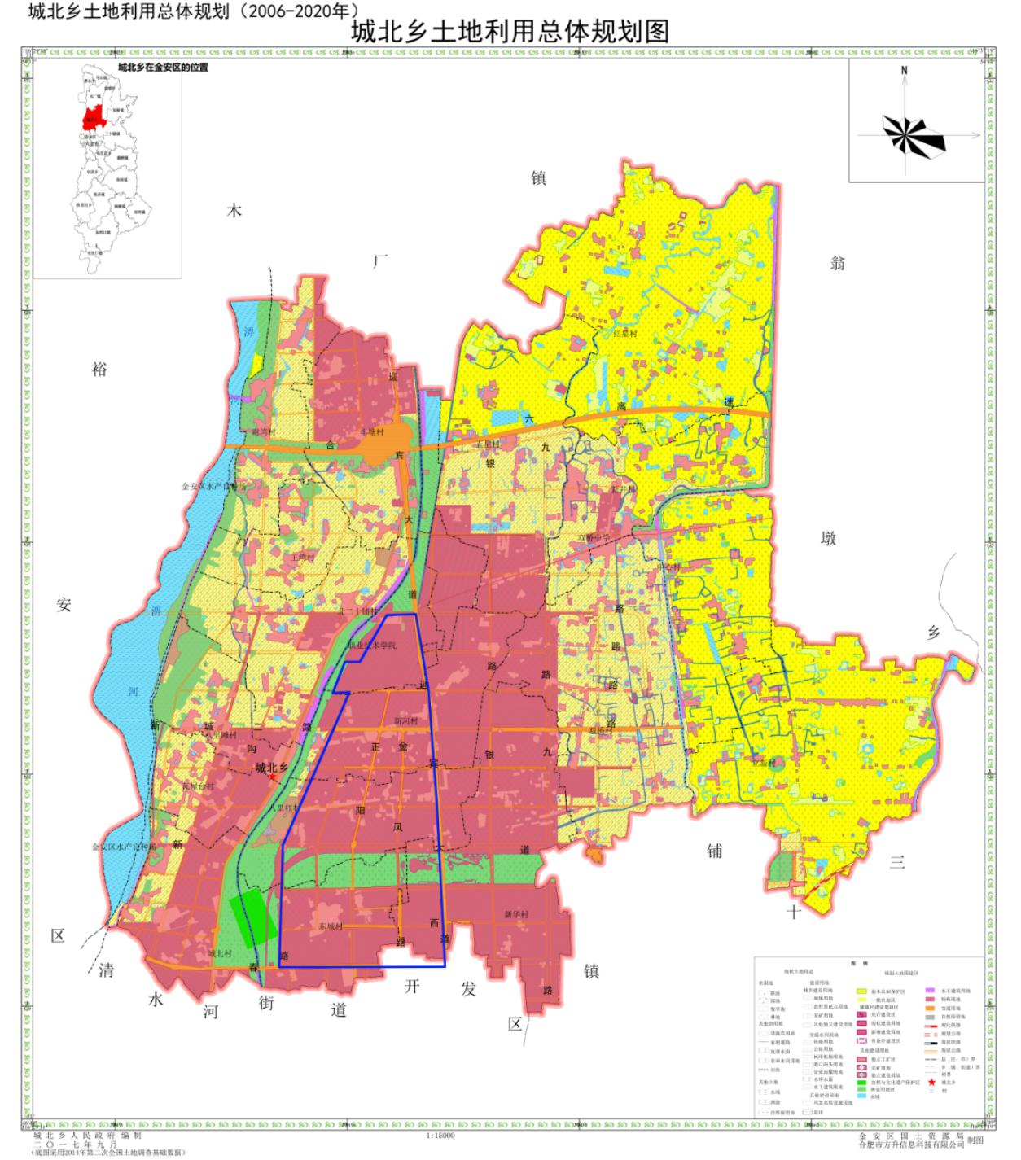
图2.4.2-2 城北乡土地利用总体规划图

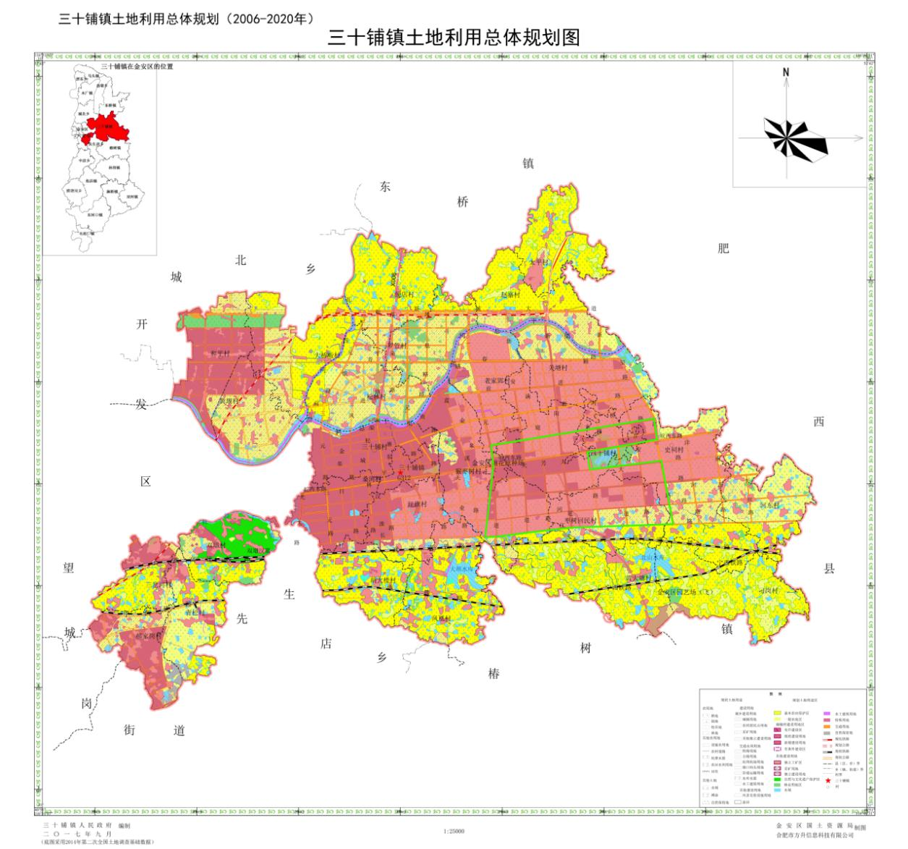
图2.4.2-3 三十铺镇土地利用总体规划图
根据《木厂镇土地利用规划图》、《城北乡土地利用总体规划图》、《三十铺镇土地利用总体规划图》，安徽六安金安经济开发区现状规划区内不涉及基本农田，区内土地利用类型主要为建设用地、耕地（一般农田）。

2.4.2区域土壤环境质量现状
为了了解开发区所在区域土壤环境质量现状，安徽世标检测有限公司于2019年9月27日对开发区内土壤开展了现状监测。
（1）监测点位：在开发区三个组团内各设置3个土壤监测点，共布设9个监测点，监测点位设置情况见表2.4.2-1、图2.4.2-1。
表2.4.2-1 区域土壤监测点位一览表
点位编号 | 测点名称 | 测点位置 | 监测项目 | 层位 | 备注
T1 | 东部组团 | 弘济环境厂区内 | 砷、镉、铬（六价）、铜、铅、汞、镍 | 表层土壤 | 在产企业
T2 |  | 枣树村 | 砷、镉、铬（六价）、铜、铅、汞、镍 | 表层土壤 | 居民点
T3 |  | 朱大庄 | 基础45项因子 | 表层土壤 | 居民点
T4 | 中部组团 | 东城小区 | 砷、镉、铬（六价）、铜、铅、汞、镍 | 表层土壤 | 居民点
T5 |  | 凯旋大麻厂区内 | 基础45项因子 | 表层土壤 | 停产企业
T6 |  | 六安外国语学校 | 砷、镉、铬（六价）、铜、铅、汞、镍 | 表层土壤 | 学校
T7 | 北部组团 | 中瑞新型建材厂区内 | 砷、镉、铬（六价）、铜、铅、汞、镍 | 表层土壤 | 在产企业
T8 |  | 中滩 | 基础45项因子 | 表层土壤 | 居民点
T9 |  | 大新集 | 砷、镉、铬（六价）、铜、铅、汞、镍 | 表层土壤 | 居民点
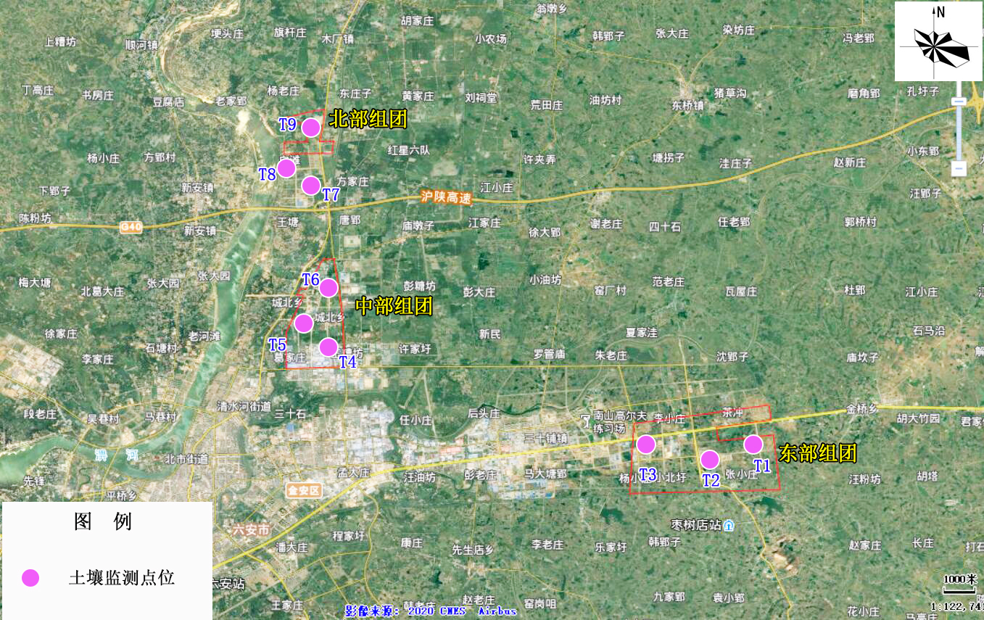
图2.4.2-1 开发区土壤环境质量现状监测点位分布图
（2）监测项目：
T1~T9中T3、T5、T8监测基础45项因子：铅、镉、汞、砷、镍、铬（六价）、铜、四氯化碳、氯仿、氯甲烷、1,1-二氯乙烷、1,2-二氯乙烷、1,1-二氯乙烯、顺-1,2-二氯乙烯、反-1,2-二氯乙烯、二氯甲烷、1,2-二氯丙烷、1,1,1,2-四氯乙烷、1,1,2,2-四氯乙烷、四氯乙烯、1,1,1-三氯乙烷、1,1,2-三氯乙烷、三氯乙烯、1,2,3-三氯丙烷、氯乙烯、苯、氯苯、1,2-二氯苯、1,4-二氯苯、乙苯、苯乙烯、甲苯、间二甲苯+对二甲苯、邻二甲苯、硝基苯、苯胺、二氯酚、苯并〔a〕蒽、苯并〔a〕芘、苯并〔b〕荧蒽、苯并〔k〕荧蒽、䓛、二苯并〔a，h〕蒽、茚并〔1，2，3-c，d〕芘、萘），其他点位监测砷、镉、铬（六价）、铜、铅、汞、镍。记录采样位置经纬度信息、采样深度等信息。
（3）监测时间及频率
2019年9月27日监测1天，监测一次。
（4）监测结果
由表2.4.2-2监测结果可知，规划区域内9个点位所有因子的现状监测结果均低于《土壤环境质量标准 建设用地土壤风险管控标准（试行）》（GB36600-2018）中的第二类用地土壤污染风险筛选值，规划所在区域土壤污染风险一般情况下可忽略，区域土壤环境质量较好。

表2.4.2-2 安徽六安金安经济开发区土壤环境质量现状监测结果表 单位：mg/kg
点位名称 | T1 | T2 | T3 | T4 | T5 | T6 | T7 | T8 | T9
点位坐标 | E116°40′04.42″  N31°45′47.40″ | E116°41′29.09″  N31°45′49.76″ | E116°35'43.79"  N31°45'42.27" | E116°32'22.33"  N31°48'16.71" | E116°32'30.36"  N31°47'34.17" | E116°32′47.12″  N31°49′28.66″ | E116°32′31.67″  N31°52′07.59″ | E116°31′59.62″  N31°52′21.43″ | E116°32′12.75″  N31°52′56.52″
采样日期 | 2019.09.27
采样深度 | 0~0.2m
重金属和无机物
砷 | 18.9 | 21.3 | 21 | 17.9 | 6.44 | 16 | 14.1 | 4.32 | 8.54
镉 | 0.4 | 0.34 | 0.32 | 0.31 | 0.2 | 0.29 | 0.13 | 0.11 | 0.12
铬（六价） | <2 | <2 | <2 | <2 | <2 | <2 | <2 | <2 | <2
铜 | 22 | 22 | 22 | 24 | 18 | 18 | 20 | 20 | 18
铅 | 18.4 | 16 | 18.9 | 16.5 | 14.3 | 15.1 | 15.2 | 12.6 | 13.6
汞 | 0.475 | 0.284 | 0.141 | 0.173 | 0.226 | 0.325 | 0.086 | 0.061 | 0.182
镍 | 25 | 26 | 26 | 25 | 18 | 18 | 18 | 22 | 22
挥发性有机物
四氯化碳 | / | / | ＜2 | / | ＜2 | / | / | ＜2 | /
氯仿 | / | / | ＜1.5 | / | ＜1.5 | / | / | ＜1.5 | /
氯甲烷 | / | / | ＜3 | / | ＜3 | / | / | ＜3 | /
1,1-二氯乙烷 | / | / | ＜1.6 | / | ＜1.6 | / | / | ＜1.6 | /
1,2-二氯乙烷 | / | / | ＜1.3 | / | ＜1.3 | / | / | ＜1.3 | /
1,1-二氯乙烯 | / | / | ＜0.8 | / | ＜0.8 | / | / | ＜0.8 | /
顺-1,2-二氯乙烯 | / | / | ＜0.9 | / | ＜0.9 | / | / | ＜0.9 | /
反-1,2-二氯乙烯 | / | / | ＜0.9 | / | ＜0.9 | / | / | ＜0.9 | /
二氯甲烷 | / | / | ＜2.6 | / | ＜2.6 | / | / | ＜2.6 | /
1,2-二氯丙烷 | / | / | ＜1.9 | / | ＜1.9 | / | / | ＜1.9 | /
1,1,1,2-四氯乙烷 | / | / | ＜1.0 | / | ＜1.0 | / | / | ＜1.0 | /
1,1,2,2-四氯乙烷 | / | / | ＜1.0 | / | ＜1.0 | / | / | ＜1.0 | /
四氯乙烯 | / | / | ＜0.8 | / | ＜0.8 | / | / | ＜0.8 | /
1,1,1-三氯乙烷 | / | / | ＜1.1 | / | ＜1.1 | / | / | ＜1.1 | /
1,1,2-三氯乙烷 | / | / | ＜1.4 | / | ＜1.4 | / | / | ＜1.4 | /
三氯乙烯 | / | / | ＜0.9 | / | ＜0.9 | / | / | ＜0.9 | /
1,2,3-三氯丙烷 | / | / | ＜2.6 | / | ＜2.6 | / | / | ＜2.6 | /
氯乙烯 | / | / | ＜1.9 | / | ＜1.9 | / | / | ＜1.9 | /
苯 | / | / | ＜1.0 | / | ＜1.0 | / | / | ＜1.0 | /
氯苯 | / | / | ＜1.0 | / | ＜1.0 | / | / | ＜1.0 | /
1,2-二氯苯 | / | / | ＜0.8 | / | ＜0.8 | / | / | ＜0.8 | /
1,4-二氯苯 | / | / | ＜1.1 | / | ＜1.1 | / | / | ＜1.1 | /
乙苯 | / | / | ＜1.4 | / | ＜1.4 | / | / | ＜1.4 | /
苯乙烯 | / | / | ＜0.9 | / | ＜0.9 | / | / | ＜0.9 | /
甲苯 | / | / | ＜2.0 | / | ＜2.0 | / | / | ＜2.0 | /
间二甲苯+对二甲苯 | / | / | ＜3.6 | / | ＜3.6 | / | / | ＜3.6 | /
邻二甲苯 | / | / | ＜1.36 | / | ＜1.36 | / | / | ＜1.36 | /
半挥发性有机物
硝基苯 | / | / | ＜0.09 | / | ＜0.09 | / | / | ＜0.09 | /
苯胺 | / | / | ＜0.08 | / | ＜0.08 | / | / | ＜0.08 | /
2-氯苯酚 | / | / | ＜0.06 | / | ＜0.06 | / | / | ＜0.06 | /
苯并〔a〕蒽 | / | / | ＜0.1 | / | ＜0.1 | / | / | ＜0.1 | /
苯并〔a〕芘 | / | / | ＜0.1 | / | ＜0.1 | / | / | ＜0.1 | /
苯并〔b〕荧蒽 | / | / | ＜0.2 | / | ＜0.2 | / | / | ＜0.2 | /
苯并〔k〕荧蒽 | / | / | ＜0.1 | / | ＜0.1 | / | / | ＜0.1 | /
䓛 | / | / | ＜0.1 | / | ＜0.1 | / | / | ＜0.1 | /
二苯并〔a，h〕蒽 | / | / | ＜0.1 | / | ＜0.1 | / | / | ＜0.1 | /
茚并〔1，2，3-c，d〕芘 | / | / | ＜0.1 | / | ＜0.1 | / | / | ＜0.1 | /
萘 | / | / | ＜0.09 | / | ＜0.09 | / | / | ＜0.09 | /

2.5声环境质量现状调查
为了了解开发区所在区域声环境质量现状，安徽世标检测有限公司于2019年9月23日~29日对开发区声环境开展了现状监测。

2.5.1监测点位
①区域噪声监测布点：主要参考网格法设点，六安金安经济开发区东部组团地块一每1000m×1000m处布设1个噪声监测点，中北、北部组团地块二每500m×500m处布设1个噪声监测点（测点避让道路、企业固定源），同时兼顾功能分区及开发区内部声环境敏感点，共布设41个测点。
选取3个代表点（N14汪小庄、N21八里杆小区、N30丰塘小区）进行连续24小时监测，监测一天。其他监测点连续监测2天，分昼、夜时段监测，每次连续采样10min。
②区内交通噪声现状监测：六安金安经济开发区交通主干道为东部组团312国道，在312国道布设1个监测断面，每个监测断面在距312国道边界处20m、40m、80m、120m、200m各设置1个监测点，共计5个噪声监测点，记录断面位置、经纬度信息、车流量（分大、中、小车型）。具体监测布点见图2.5-1、图2.5-2。

2.5.2监测因子
连续等效A声级。

2.5.3监测时间及频率
2019年9月23日~9月29日，每个监测点昼夜各一次。
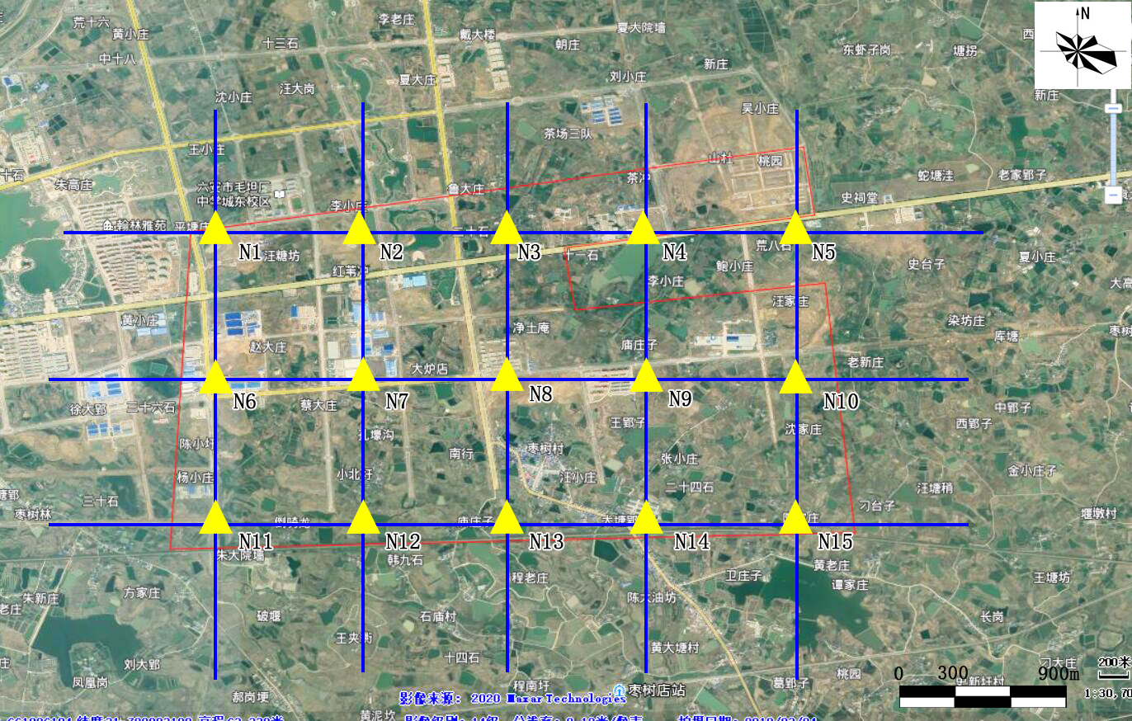
图2.5-1 开发区声环境质量监测点位分布图（东部组团）

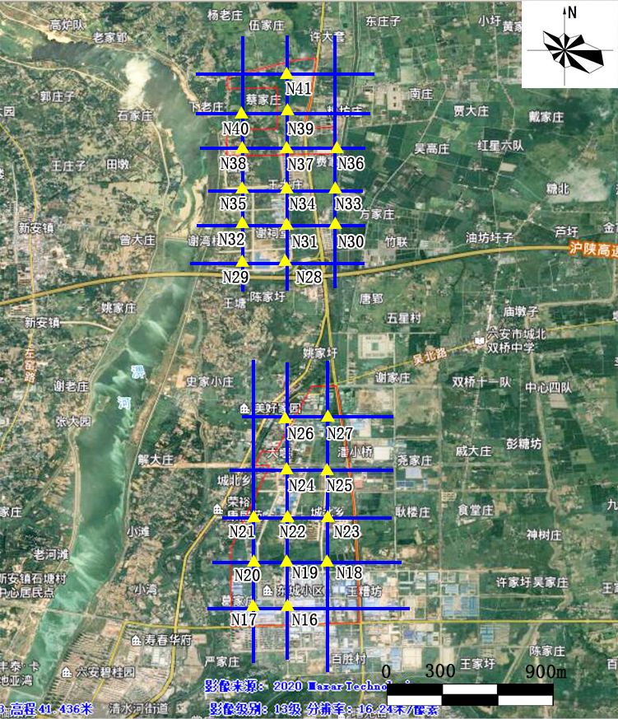
图2.5-2 开发区声环境质量监测点位分布图（中、北部组团）

2.5.4监测结果
开发区声环境现状监测结果见表2.5-1~表2.5-3。
表2.5-1 开发区网格点声环境质量监测结果表
编号 | 2019.9.23 |  | 2019.9.24 |  | 执行标准限值 | 达标情况
 | 昼间 | 夜间 | 昼间 | 夜间 | 昼间/夜间 | 昼间 | 夜间
N1 | 58.6 | 46.3 | 57.2 | 46.1 | 60/50 | 达标 | 达标
N2 | 53.2 | 44.1 | 56.3 | 45.3 | 60/50 | 达标 | 达标
N3 | 52.4 | 45.6 | 55.4 | 47.2 | 60/50 | 达标 | 达标
N4 | 49.7 | 45.5 | 56.2 | 47.6 | 70/55 | 达标 | 达标
N5 | 56.3 | 47.1 | 56.5 | 46.3 | 60/50 | 达标 | 达标
N6 | 55.2 | 44.3 | 54.3 | 45.2 | 65/55 | 达标 | 达标
N7 | 57.3 | 45.6 | 57.2 | 47.3 | 65/55 | 达标 | 达标
N8 | 55.4 | 43.8 | 55.6 | 47.4 | 60/50 | 达标 | 达标
N9 | 57.2 | 45.2 | 56.2 | 45.1 | 60/50 | 达标 | 达标
N10 | 58.3 | 46.3 | 57.1 | 46.3 | 60/50 | 达标 | 达标
N11 | 56.4 | 44.7 | 58.4 | 47.1 | 65/55 | 达标 | 达标
N12 | 56.7 | 46.8 | 53.5 | 45.2 | 65/55 | 达标 | 达标
N13 | 53.7 | 47.1 | 55.4 | 44.8 | 65/55 | 达标 | 达标
N15 | 55.6 | 48.2 | 56.2 | 46.2 | 65/55 | 达标 | 达标
编号 | 2019.9.25 |  | 2019.9.26 |  | 执行标准限值 | 达标情况
 | 昼间 | 夜间 | 昼间 | 夜间 | 昼间/夜间 | 昼间 | 夜间
N16 | 61.3 | 47.6 | 61.3 | 48.3 | 65/55 | 达标 | 达标
N17 | 62.4 | 48.9 | 57.4 | 49.1 | 65/55 | 达标 | 达标
N18 | 58.9 | 44.6 | 58.2 | 47.2 | 60/50 | 达标 | 达标
N19 | 57.7 | 46.3 | 54.7 | 46.3 | 60/50 | 达标 | 达标
N20 | 58.4 | 45.4 | 56.8 | 47.4 | 60/50 | 达标 | 达标
N22 | 56.9 | 46.3 | 57.2 | 49.3 | 60/50 | 达标 | 达标
N23 | 55.2 | 44.5 | 59.3 | 45.8 | 60/50 | 达标 | 达标
N24 | 56.3 | 47.2 | 58.4 | 47.6 | 60/50 | 达标 | 达标
N25 | 58.6 | 45.3 | 59.2 | 48.3 | 60/50 | 达标 | 达标
N26 | 57.4 | 46.3 | 57.4 | 46.2 | 60/50 | 达标 | 达标
N27 | 57.8 | 47.1 | 57.6 | 47.5 | 60/50 | 达标 | 达标
编号 | 2019.9.28 |  | 2019.9.29 |  | 执行标准限值 | 达标情况
 | 昼间 | 夜间 | 昼间 | 夜间 | 昼间/夜间 | 昼间 | 夜间
N28 | 56.3 | 45.3 | 57.3 | 46.3 | 60/50 | 达标 | 达标
N29 | 57.1 | 47.4 | 56.8 | 47.5 | 60/50 | 达标 | 达标
N31 | 55.4 | 46.2 | 58.4 | 45.8 | 60/50 | 达标 | 达标
N32 | 54.6 | 44.8 | 57.6 | 45.4 | 60/50 | 达标 | 达标
N33 | 56.3 | 47.1 | 56.5 | 47.1 | 60/50 | 达标 | 达标
N34 | 57.4 | 46.3 | 56.3 | 46.4 | 60/50 | 达标 | 达标
N35 | 58.2 | 48.2 | 55.2 | 43.9 | 60/50 | 达标 | 达标
N36 | 55.6 | 46.5 | 54.7 | 47.3 | 65/55 | 达标 | 达标
N37 | 56.3 | 44.8 | 56.6 | 46.1 | 65/55 | 达标 | 达标
N38 | 57.4 | 47.8 | 57.2 | 45.3 | 65/55 | 达标 | 达标
N39 | 57.2 | 46.3 | 56.4 | 44.8 | 65/55 | 达标 | 达标
N40 | 56.5 | 46.5 | 57.5 | 47.1 | 60/50 | 达标 | 达标
N41 | 58.1 | 45.7 | 56.2 | 46.3 | 65/55 | 达标 | 达标

表2.5-2 开发区敏感点24h声环境质量监测结果表
Leq 点位  时间段 | N14汪小庄 | N21八里杆小区 | N30丰塘小区
0:00~1:00 | 46.3 | 47.4 | 46.3
1:00~2:00 | 45.7 | 48.3 | 46.5
2:00~3:00 | 45.8 | 48.5 | 45.2
3:00~4:00 | 46.2 | 47.7 | 44.8
4:00~5:00 | 45.1 | 49.3 | 45.3
5:00~6:00 | 46.3 | 46.5 | 46.7
6:00~7:00 | 47.1 | 47.5 | 45.8
7:00~8:00 | 46.5 | 49.6 | 48.4
8:00~9:00 | 47.8 | 52.3 | 49.6
9:00~10:00 | 51.4 | 54.6 | 53.2
10:00~11:00 | 54.3 | 54.7 | 52.7
11:00~12:00 | 54.2 | 54.8 | 54.8
12:00~13:00 | 53.6 | 54.6 | 53.3
13:00~14:00 | 48.9 | 56.2 | 53.7
14:00~15:00 | 49.3 | 55.3 | 54.2
15:00~16:00 | 47.8 | 53.7 | 53.2
16:00~17:00 | 48.4 | 54.1 | 52.7
17:00~18:00 | 49.5 | 53.2 | 51.8
18:00~19:00 | 48.7 | 52.6 | 50.3
19:00~20:00 | 47.6 | 51.4 | 48.7
20:00~21:00 | 46.7 | 50.3 | 49.3
21:00~22:00 | 48.3 | 48.7 | 47.8
22:00~23:00 | 46.5 | 47.6 | 48.7
23:00~24:00 | 46.3 | 46.9 | 47.5

表2.5-3 开发区声环境质量监测结果表
点位编号 | 断面位置 | 2019.9.27 |  | 2019.9.28
 |  | 车流量 | 昼间Leq | 车流量 | 昼间Leq
N42 | 1#断面距312国道20m处 | 大型车56辆/小时；中型车72辆/小时；小型车288辆/小时 | 68.7 | 大型车49辆/小时；  中型车67辆/小时；  小型车294辆/小时 | 67.4
N43 | 1#断面距312国道40m处 |  | 67.2 |  | 65.2
N44 | 1#断面距312国道80m处 |  | 65.3 |  | 64.1
N45 | 1#断面距312国道120m处 |  | 60.4 |  | 60.7
N46 | 1#断面距312国道200m处 |  | 55.7 |  | 55.2
由表2.5-1~2.5-3监测结果可知，开发区内41个噪声监测点均能达到《声环境质量标准》（GB3096-2008）中各相关标准要求，区域声环境质量状况总体较好。

2.6区域环境现状小结

2.6.1环境空气
从2019年六安市环境质量公报及区域开展的环境空气质量现状监测结果来看，开发区当前环境空气质量总体尚可。常规污染物方面，PM₁₀、PM_{2.5}年平均浓度值均不满足《环境空气质量标准》（GB3095-2012）二级标准，SO₂、NO₂年平均浓度值、CO 24小时平均第95百分位数、O₃日最大8小时平均第90百分位数均满足《环境空气质量标准》（GB3095-2012）二级标准限值。特征污染物方面，各监测点TSP监测结果均可满足《环境空气质量标准》（GB3095-2012）二级标准；NH₃、H₂S、氯化氢监测结果可满足《环境影响评价技术导则 大气环境》（HJ2.2-2018）中的附表D.1中的参考限值；非甲烷总烃监测结果均可达到《大气污染物综合排放标准详解》中Cm取值规定；苯、甲苯、二甲苯等特征污染物浓度均在检测限以下。
总体来看，开发区所在区域环境空气受到轻度污染，主要污染因子是PM₁₀、PM_{2.5}。开发区在今后发展中应重点关注及控制区域大气环境中细颗粒物及可吸入颗粒物的污染问题。

2.6.2地表水
开发区所在区域淠河各监测断面监测因子均满足《地表水环境质量标准》（GB3838-2002）中III类水质标准的要求；淠河总干渠各监测断面，各监测因子均满足《地表水环境质量标准》（GB3838-2002）中Ⅱ类水质标准的要求，水质状况良好。区域纳污水体苏大堰监测期间COD、氨氮均存在不同程度超标，COD最大超标倍数为0.75倍，氨氮最大超标倍数为1.24倍。苏大堰已被列入六安市主城区黑臭水体清单中，正在开展专项治理。

2.6.3地下水
在本次布设的9口监测井各监测点地下水质量综合类别均满足《地下水质量标准》（GB/14848-2017）III类标准，规划区地下水水质良好。

2.6.4土壤及底泥
从现状监测结果来看，规划区域内9个点位所有因子的现状监测结果均低于《土壤环境质量标准建设用地土壤风险管控标准（试行）》（GB36600-2018）中第二类用地土壤污染风险筛选值，规划所在区域土壤污染风险一般情况下可忽略，区域土壤环境质量较好。本次监测点位河床底泥环境现状能满足《土壤环境质量标准 农用地土壤污染风险管控标准》（GB15618-2018）中“其他”类管控要求。

2.6.5声环境
从现状监测结果来看，开发区内41个噪声监测点均能达到《声环境质量标准》（GB3096-2008）中各相关标准要求，区域声环境质量状况总体较好。

3 开发区现状布局合理性评估

3.1常年主导风向分析
金安区属于亚热带季风气候区，区域受季风影响较为明显，常年主导风向为东风，风向频率为12.56%，常年次主导风向为ESE风，风向频率为11.1%。开发区中部组团现状工业用地位于规划区的南部和西部，处于该组团规划区的下风向，北部组团现状工业用地位于规划区的东部，处于该组团规划区的上风向，可能会对下风向（规划布局为居住用地）居民区产生负面影响；东部组团现状工业用地位于规划区的南部和西部，处于该组团规划区的下风向。从常年主导风向看，除北部组团部分工业用地布局不合理，现状用地布局总体合理，可以尽量减少工业企业有害气体和微粒的污染。

3.2与社会环境保护目标的关系
开发区中部组团附近有市级重点文物保护单位--东古城遗址，在东古城遗址保护规划划定的保护范围和建设控制地带内进行工程建设，应当遵守《中华人民共和国文物保护法》的有关规定。东古城遗址的保护范围为遗址城垣全部，建设控制地带为：城垣南、北部外各50m，东至安丰路、西至淠东干渠。
东部组团安丰路附近目前已入驻江淮电机、明天环保节能、美光齿轮、成浩建材四家公司，经过调查了解，除江淮电机外，均是购入原材料进行简单的加工，企业几乎无工业废水产生，主要是一些生活污水。江淮电机距离东古城遗址距离最近，但项目产生的废水均能达标接管排放，项目建设现状均未涉及破坏东古城遗址本体的工程项目，对东古城遗址及其环境的负面影响较低。开发区2.5km大气评价范围内不涉其他文保单位。

3.3与生态环境保护目标的关系
根据《安徽省生态保护红线》，本规划不涉及任何生态保护红线区，周边有两个生态保护红线区块，即Ⅰ-1大别山北麓中低山水源涵养及水土保持生态保护红线，Ⅱ-3江淮分水岭丘岗水土保持生态保护红线，Ⅱ-4大别山北麓山前丘陵岗地水土保持生态红线。其中六安淠河国家湿地公园，六安市一水厂水源地、二水厂水源地、东城水厂水源地、新城水厂水源地、六安市大公堰备用水源地是本次规划环评的重点环境保护目标。各生态红线与开发区规划范围无交集。本次规划各组团与各生态保护红线的协调性分析见表3.3-1，可见，开发区与生态保护红线相邻或相近区块现状用地主要是居住用地、水域、农林用地，总体协调。
表3.3-1 安徽六安金安经济开发区与周边红线区块的协调性分析
名称 | 地理分布 | 保护重点
水源涵养生态保护红线：Ⅰ-1大别山北麓中低山水源涵养及水土保持生态保护红线（包括：六安淠河国家湿地公园，六安市一水厂水源地、二水厂水源地、东城水厂水源地、新城水厂水源地） | 位于安徽西部，大别山北麓，包括金寨县、霍山县全部，舒城县大部，六安市市辖区南部和岳西县北部地区。红线面积4489km²，占全省生态保护红线总面积21.18% | 控制水土流失、保育生物多样性、提高生态系统水源涵养能力，严格环境准入，开展生态林业、生态农业建设，发展生态旅游业。
 | 协调性分析：开发区最靠近六安淠河国家湿地公园的区域现状用地为村庄建设用地，未来用地主要规划为居住用地，且规划区外与湿地公园间为淠河绿线，且距离有306m，基本不会对六安淠河国家湿地公园产生负面影响。开发区距离一水厂、二水厂水源地较远（最近距离大于7km），中部组团规划范围距离东城水厂水源地最近，距离为1230m，区内东城污水处理厂处理后的尾水排入经排入苏大堰最后排入淠河。东部组团规划范围距离新城水厂水源地最近，距离为3600m，规划区污水依托的东部新城污水处理厂处理后的尾水通过寿春路污水管网向西排入城北苏大堰，最终进入淠河。综上可知，开发区基本不会对该生态保护红线产生负面影响，总体协调。
水土保持生态保护红线：Ⅱ-3江淮分水岭丘岗水土保持生态保护红线（包含六安市一水厂水源地、二水厂水源地、东城水厂水源地、新城水厂水源地） | 位于安徽省中部江淮分水岭地区，包括定远县、长丰县大部，肥东县北部、寿县东南部、肥西县西北部、合肥市蜀山区西部和六安市金安区东北部地区。红线面积248.61km²，占全省生态保护红线总面积1.17% | 突出“把水留住”，加强水利工程建设，遏制旱灾频繁发生，发展节水农业，提高水资源综合利用率；“把树栽上”，提高植被覆盖率，加强农田基本建设，通过工程措施与生物措施相结合等方式，控制水土流失，改善区域生产条件。注重矿区的生态恢复，保护区域脆弱生态系统。
 | 协调性分析：开发区距离一水厂、二水厂水源地较远（最近距离大于7km），中部组团规划范围距离东城水厂水源地最近，距离为1230m，区内东城污水处理厂处理后的尾水排入经排入苏大堰最后排入淠河。东部组团规划范围距离新城水厂水源地最近，距离为3600m，规划区污水依托的东部新城污水处理厂处理后的尾水通过寿春路污水管网向西排入城北苏大堰，最终进入淠河。综上可知，开发区基本不会对该生态保护红线产生负面影响，总体协调。
水土保持生态保护红线：Ⅱ-4大别山北麓山前丘陵岗地水土保持生态红线（包含：六安淠河国家湿地公园，六安市一水厂水源地、二水厂水源地、东城水厂水源地、新城水厂水源地、六安市大公堰备用水源地） | 包括霍邱县除沿淮地区全部、寿县西南部、六安市市辖区西北部地区。红线面积68.62km²，占全省生态保护红线总面积的0.32%。 | 加强水资源保护，合理调整优化农业结构，发展生态农业。在丘岗地区应提高植被覆盖率，适度发展林果业，控制水土流失，防止生态系统退化。
 | 协调性分析：开发区最靠近六安淠河国家湿地公园的区域现状用地为村庄建设用地，未来用地主要规划为居住用地，且规划区外与湿地公园间为淠河绿线，且距离有306m，基本不会对六安淠河国家湿地公园产生负面影响。开发区距离一水厂、二水厂水源地及六安市大公堰备用水源均较远（最近距离大于7km），中部组团规划范围距离东城水厂水源地最近，距离为1230m，区内东城污水处理厂处理后的尾水排入经排入苏大堰最后排入淠河。东部组团规划范围距离新城水厂水源地最近，距离为3600m，规划区污水依托的东部新城污水处理厂处理后的尾水通过寿春路污水管网向西排入城北苏大堰，最终进入淠河。综上可知，开发区基本不会对该生态保护红线产生负面影响，总体协调。

3.4与周边用地布局合理性分析
开发区东部组团东侧、南侧现状均为未利用地，北侧临六安市东部新城、六安市毛坦厂中学东城校区，西侧为三十铺镇。从用地布局来看，开发区东部组团北侧与六安市东部新城直接相邻区域现状用地布局为居住用地，与东部新城相协调；西侧与三十铺镇直接相邻区域现状为防护绿地，用地布局是相协调的。
开发区北部组团西临淠河，南临沪陕高速，中间均以绿带相隔；北侧及东侧现状均为农田，开发区工业用地与农田、乡村居民区之间均有道路及沿线绿化带相隔，用地布局是相协调的。
开发区中部组团南部用地布局已形成，东临六安市经济技术开发区，西侧现状为农田及乡村居民区，北临六安职业技术学院、六安市警官培训学校。开发区工业用地与农田、乡村居民区之间均有道路及沿线绿化带相隔，用地布局是相协调的，开发区北部现状建成区六安捷通达新材料有限公司的生产会对六安职业技术学院、六安市警官培训学校产生一定影响，北部未建成规划区为居住用地，总体规划用地布局是协调的。

3.5区内用地布局合理性分析
（1）区内用地布局合理性总体评价
根据现场踏勘及开发区现状布局图，已建学校、居住小区等主要布置在规划的中部组团集中生态绿地的北侧和迎宾大道西侧，以便与南部的工业用地之间形成绿化带相隔，减少工业用地对居住区的影响，且不位于开发区主导风向的下风向。仅现有的东城小区安置点东、南、西三面均被工业用地包围，因此，且三面规划的工业用地均有企业入住，经查阅周边入住相关企业的环评文件，该小区不在各企业设置的大气环境防护距离内，但该小区仍会受到周边工业企业的不利影响，本规划环评建议对此处安置点周边已建企业加强环保措施要求，尽可能减少对该居住小区的不利影响。
开发区中部组团规划范围内现有企业用地布局总体合理，其中六安科瑞达新材料有限公司年产1000吨新型固体丙烯酸树脂项目为化工类项目，现场踏勘该企业周边均为无大气环境防护距离要求的企业和规划的未利用工业用地，评价建议，该企业周边规划的未利用工业用地在进行“腾笼换鸟”引进企业时应充分考虑该企业的环境影响，同时开发区应控制该企业的发展规模，限制其扩产。
六安市汇发五金厂金安区表面处理中心是一家电镀企业，现场踏勘该企业东侧为安徽铂悦厨业公司及上海雄艺楼梯装潢有限公司、北侧为安徽省和森超声科技有限公司、西侧为规划的工业用地，南侧为六安市申华大药房（连锁）有限公司。经查阅《六安市汇发五金厂金安区表面处理中心项目环境影响报告书》的批复（六环评〔2014〕10号），其2、5号车间需设置100m大气环境防护距离，3、4号车间需设置200m大气环境防护距离。经查阅《六安市申华大药房（连锁）有限公司六安市申华仓储中药饮片深加工项目环境影响报告表》，六安市申华大药房（连锁）有限公司在考虑厂区周围环境制约性因素后，已将六安市申华仓储中药饮片深加工项目厂区作为药品、医疗器械以及日用百货的仓储和配送中心，不再进行药品和饮料的加工生产。评价建议，六安市汇发五金厂金安区表面处理中心周边规划的未利用工业用地在引进企业时应充分考虑该企业的环境影响，同时将该表面处理中心作为开发区入区企业所需的电镀工序生产的依托企业，开发区入区企业不得自行建设电镀工序生产线。

3.6现状开发存在的主要问题与解决方案
根据对安徽六安金安经济开发区环境质量状况、园区开发现状、环境风险防范及环境管理状况的调查分析，开发区目前存在的主要问题及整改方案汇总如表3.6-1。
表3.6-1 现有问题整改措施清单
类别 |  | 主要问题 | 主要原因 | 整改建议/解决方案
产业结构和空间布局 | 产业结构 | 开发区内生产制造型企业约有33家，以中小型企业为主，其中装备制造行业以规上企业为主，新能源与电子信息企业较少，尚未形成产业集聚。 | 产业引导及转型升级不到位。 | ①通过先进技术嫁接、“机器换人”和“互联网+”等措施，推动产业创新转型，大力扶持优质企业，推动产业价值链高端环节发展，重点发展电子信息、装备制造、新能源产业。  ②强力推进落后产能淘汰和“低小散”块状行业整治提升工作，逐步推进现有工业转型升级，促进“低小散”企业有序退出，培育一批装备制造、电子信息、新能源龙头企业、标杆企业，提高该类产业发展层次。
 | 空间  布局 | 存在现状企业和用地规划不符的情况，具体分析主要有两个地块，分别为隐贤路与安丰路交口东南侧地块、正阳路与临淮路交口东北侧地块，主要表现为现状工业用地规划为防护绿地或商业用地。 | 企业暂未完成搬迁。 | 涉及的工业企业逐步退出，实施搬迁。
污染防治与环境保护 | 大气环境质量 | 现状监测来看，开发区特征污染物浓度均满足《环境空气质量标准》（GB3095-2012）二级标准限值，从历史统计数据来看，区域环境空气质量总体呈逐年好转趋势，但细颗粒物一直存在一定程度的超标现象，NO₂、O₃浓度逐年呈上升趋势。 | 细颗粒物超标是当前城市发展的共性问题，属区域大气复合型污染问题。汽车保有量的增加及VOCs排放企业的增多，导致NO₂、O₃浓度逐年上升。 | 工程类措施：  根据《安徽省人民政府办公厅关于全省开发区环境污染整治的意见》、《2019年安徽省大气污染防治重点工作任务》以及其他相关大气污染物治理要求，对区域内相关行业有机废气、烟粉尘进行治理。  管理类措施：  （1）加大道路保洁洒水力度，主干道实现24小时全天候洒水保洁，同时增加机械清扫道理范围，提高科技治尘水平，严防城市道路积尘二次污染；（2）对于新建、改扩建企业新增烟粉尘、挥发性有机物排放量的工业项目，需采取削减替代方案；（3）加强现有企业生产废气治理设施的监管工作；（4）鼓励推行绿色出行，通过推广绿色能源汽车、提升燃油品质等措施削减区域内交通废气；（5）加强服务行业管理，减少挥发性有机物的排放。
 | 环保基础设施 | 北部组团城北乡污水处理厂建成尚未投运，该组团现状生活污水及部分企业污水处理达《污水综合排放标准》（GB8978-1996）一级标准后接管污水管网经排涝沟渠就近排入淠河。 | 北部组团大部分区域暂未开发，导致集中式污水处理设施建设滞后。 | 加快城北乡污水处理厂竣工验收进度。对现状废水排放企业及居民区加强环境管理，确保废水达标接管。
 | 环境管理 | 根据近年来环保信访投诉情况调查及环保督察反馈，开发区最突出的环境问题主要是大气污染，并以废水问题为主，其次是废气及企业环境管理问题。个别企业环境信访投诉较多。 | 部分企业环保理念不强，管理不到位。 | ①针对存在环境问题的企业，环境管理部门应责令其整改，改善生产工艺，严格落实环保治理措施，确保各类污染物稳定达标排放。  ②建议开发区建立信访投诉企业黑名单，对重点企业加大巡查力度和监管力度。
 |  | 开发区尚未将建立健全的环境风险应急救援体系，尚未编制开发区环境风险应急预案。 | 省级开发区整合。 | 尽快完成编制开发区环境风险应急预案，建立环境风险应急救援体系。
综上所述，安徽六安金安经济开发区在发展过程中存在一定环境问题，开发区管委会拟结合六安市国土空间规划开展开发区规划修编工作，届时将结合开发区现状及远期发展需求，进一步优化开发区产业布局，对后续入驻的项目提出进一步环境保护要求，以此提升开发区整体环境质量。

3.7开发区环境准入清单
结合开发区原规划环评及审查意见及下一步整合后规划思路，开发区现状环境准入要求见下表。
表3.7-1 安徽六安金安经济开发区环境准入要求
类别 | 环境准入条件
产业导向 | 1、符合国家及地方产业政策，包括《产业结构调整指导目录》、《外商投资产业指导目录》、《安徽省工业产业结构调整指导目录》等。  2、符合《市场准入负面清单草案》（试点版）。  3、符合所属行业有关发展规划。  4、符合安徽六安金安经济开发区产业导向及规划环评的产业准入“负面清单”。
规划选址 | 选址符合安徽六安金安经济开发区总体规划。
清洁生产 | 入区项目生产工艺、装备技术水平等应达到国内同行业领先水平；水耗指标应设定在清洁生产一级水平(国际先进水平)或二级水平(国内先进水平)，其中工业用水重复利用率应达到85%以上。
环境保护 | 1、符合行业环境准入要求。  2、项目建设拟排放污染物符合国家、省规定的污染物排放标准。  3、建设项目新增主要污染物排放量符合总量控制和污染物减排要求。  4、废水集中纳管排放，工业园区内实行集中供热。  5、建设项目新增烟粉尘总量在区域内部平衡。  6、实施技改项目的企业近三年未发生重大污染事故，未发生因环境污染引起的群体性事件。
*注：国家和地方颁布的产业目录均以最新版本为准。

3.8跟踪监测计划及管控建议
为加强开发区对区域环境现状质量变化情况的管控，建议开发区管委会尽快制定跟踪监测计划，并定期开展跟踪监测。

3.8.1环境监测要素
根据国家规定的环境质量标准和安徽六安金安经济开发区的排污特征及产业发展规划，确定环境监测的要素包括区域环境质量要素和开发区污染源要素。
（1）区域环境质量要素
环境空气、地表水环境、地下水环境、噪声、土壤、生态环境等。
（2）开发区污染源要素
规划建设项目的废气、废水、噪声、固体废物。

3.8.2环境监测层次
包括常规监测和应急监测两个层次。
（1）常规监测
正常情况下对区域水环境、环境空气、噪声、土壤、河流底泥、生态环境等进行监测。
（2）应急监测
开发区内各企业生产场所、储运系统等环节可能发生有毒有害气体泄漏、火灾爆炸等小概率风险事故。事故污染源监测就是在此类事故发生后，对污染物产生量、扩散范围和方向进行跟踪监测、报警，并对事故后的环境状况进行测报。

3.8.3环境监测计划
3.8.3.1环境质量监测
建议园区内已建成的企业营运期监测项目和频率见表3.8.3-1。具体监测点位和监测因子可根据开发区内企业及其污染源分布情况在六安市环境监测站的指导下优化确定，进行长期跟踪监测。
表3.8.3-1 跟踪监测计划
环境要素 | 监测对象 | 监测项目 | 监测频率 | 监测方式
环境  空气 | 开发区及周边敏感点 | 特征污染物：非甲烷总烃、苯、甲苯、二甲苯、HCl、NH₃、H₂S进行巡检。（常规污染物依托即将完成建设的空气自动监测站） | 1次/年 | 委托监测
地表水 | 开发区内主要河道 | pH值、溶解氧、COD、BOD₅、氨氮、总磷、石油类、粪大肠菌群（mpn/L）、铅、铜、锌、镉、挥发酚、砷、汞、六价铬、氰化物。 | 1次/年 | 委托监测
地下水 | 开发区及周边敏感点 | pH、氨氮、硝酸盐氮（以氮计）、亚硝酸盐氮（以氮计）、挥发性酚类、氰化物、砷、汞、铬（六价）、总硬度、镍、铅、氟、镉、高锰酸盐指数。 | 1次/年 | 委托监测
噪声 | 开发区内不同噪声功能区 | 连续等效A声级 | 1次/年 | 委托监测
土壤 | 开发区及周边敏感点 | 镉、汞、砷、铜、铅、铬、锌、镍。 | 1次/年 | 委托监测
3.8.3.2污染源监测
（1）废气污染源
①将规划区域内各企业的大气污染源监测纳入日常管理之中，具体监测指标可根据开发区的产业发展规划，根据引入的行业类型确定，主要为非甲烷总烃、苯、甲苯、二甲苯、HCl、NH₃、H₂S等。特征污染因子监测频次为每年一次。
②同时规划区域应联合当地的监测部门不定期的进行检查与监测。
（2）废水污染源
①根据污染物按照在线监控要求，建议对废水重点监控企业安装流量、COD、氨氮等在线检测仪。
②除安装在线监控企业外的其他企业水污染源每半年监测一次；对排放特征污染物（包括设置在线监测企业）的企业每季度监测一次，监测项目按各企业水污染因子确定。
③同时开发区应联合当地的监测部门不定期的进行检查与监测。
污染源监测方案见表3.8.3-2。
表3.8.3-2 污染源监测方案
类型 | 监测和调查对象 | 监测和调查项目 | 实施频率 | 实施方式
废气 | 各企业项目有组织排气筒和无组织排放厂界监控点 | 常规因子：废气量、SO₂、NO₂、烟尘，视具体项目而定；  特征因子：非甲烷总烃、甲苯、二甲苯、HCl、NH₃等，视具体项目而定 | 1次/年 | 主要排气筒设自动在线监测，并与管理部门联网，具体由项目环评及批复意见要求确定；其余委托监测
废水 | 各企业污水总排放口及清下水排放口 | 常规因子：废水量、pH、CODcr、NH₃-N、BOD₅等；  特征因子：视具体项目而定 | 1次/年 | 污水总排放口、清下水排放口的排水量、pH、CODcr等连续自动监测；其余委托监测。
噪声 | 主要设备及厂界噪声 | 等效声级 | 1次/年 | 委托监测
固废 | 一般固废和危险废物 | 固废产生量、处置方式及处理量，固废分类、暂存、厂内回收、处理和综合利用情况，外运量及相关管理情况 | 1次/年 | 委托调查

4 评估结论

4.1规划概述
安徽六安金安经济开发区地处六安市城区北部（其中东部组团位于六安市东部三十铺镇），紧邻沪蓉陕高速、312国道和203省道，区域优势明显，交通便捷。2018年11月，根据《安徽省人民政府关于六安市省级以上开发区优化整合方案的批复》（皖政秘〔2018〕116号）及《关于六安承接产业转移集中示范园区更名的批复》（六编办〔2018〕129号）文件，六安承接产业转移集中示范园区整体并入金安经济开发区，更名为“安徽六安金安经济开发区”，加挂“六安承接产业转移集中示范园区”牌子，整合后开发区规划总面积21.81平方公里，分为北部、中部、东部三个组团。规划期限近期至2023年，远期至2030年。
开发区以装备制造、电子信息、物流及高新技术产业为主要产业。开发区将现代化的城市功能与高新产业、高端服务融为一体，挖掘地方特色以及地方文化，建设高品质生产、生活、休闲空间，将开发区打造为以科技研发为核心、以高新产业为主导、以文化教育为支撑、以生态友好为基础的综合功能型开发区。

4.2区域环境质量现状

4.2.1大气环境现状
根据六安市生态环境局发布的《2019年六安市环境质量公报》，2019年六安市环境空气中SO₂、NO₂年平均浓度值、CO 24小时平均第95百分位数、O₃日最大8小时平均第90百分位数均满足《环境空气质量标准》（GB3095-2012）二级标准限值；PM₁₀、PM_{2.5}年平均浓度值均不满足《环境空气质量标准》（GB3095-2012）二级标准限值。开发区所在区域为环境空气质量不达标区。
根据环境质量补充监测数据分析，评价区域内各监测点TSP监测结果均可满足《环境空气质量标准》（GB3095-2012）二级标准；NH₃、H₂S、氯化氢监测结果可满足《环境影响评价技术导则 大气环境》（HJ2.2-2018）中的附表D.1中的参考限值；非甲烷总烃监测结果均可达到《大气污染物综合排放标准详解》中C_{m}取值规定；苯、甲苯、二甲苯等特征污染物浓度均在检测限以下。
总体来看，开发区所在区域环境空气受到轻度污染，主要污染因子是PM₁₀、PM_{2.5}。需要特别关注该区域大气环境中颗粒物污染问题。

4.2.2地表水环境质量现状
根据2019年六安市环境质量公报，六安市地表水总体水质状况为优，61个监测断面中水质为Ⅰ～Ⅲ类的58个，占95.1％；水质为Ⅳ类的1个，占1.6％，水质为劣Ⅴ类的2个，占3.3％。与上年相比，地表水总体水质无明显变化。
六安市国控考核断面共11个，国考断面水质均达到相应考核目标要求，达标率100%。与去年相比，总体水质和达标率均无明显变化。罗管闸断面生态补偿指数（P值）为0.705，达到考核目标要求。六安市4个市级集中式饮用水源地和4个县级集中式饮用水源地各项监测指标均达到《地表水环境质量标准》（GB3838-2002）Ⅲ类水质标准，水质达标率100%。
根据补充监测的结果，开发区所在区域淠河各监测断面监测因子均满足《地表水环境质量标准》（GB3838-2002）中III类水质标准的要求；淠河总干渠各监测断面，各监测因子均满足《地表水环境质量标准》（GB3838-2002）中Ⅱ类水质标准的要求，水质状况良好。区域纳污水体苏大堰监测期间COD、氨氮均存在不同程度超标，COD最大超标倍数为0.75倍，氨氮最大超标倍数为1.24倍。苏大堰已被列入六安市主城区黑臭水体清单中，正在开展专项治理。东城污水处理厂入苏大堰排污口下游50m及苏大堰入淠河下游50m河床底泥监测结果能满足《土壤环境质量标准 农用地土壤污染风险管控标准》（GB15618-2018）中“其他”类管控要求。

4.2.3声环境质量现状
根据本次声环境质量现状监测结果，对比相应的评价标准。结果显示，各组团以居住、商业、工业混杂区为主的区域，声环境质量可满足《声环境质量标准》（GB3096-2008）中2类标准；以工业生产为主的区域，声环境质量可满足《声环境质量标准》（GB3096-2008）中3类标准；区域内道路交通干线两侧声环境质量均可满足《声环境质量标准》（GB3096-2008）中4a类标准。

4.2.4地下水环境质量现状
从现状监测结果来看，在本次布设的9口监测井各监测点地下水质量综合类别均满足《地下水质量标准》（GB/14848-2017）III类标准，规划区地下水水质良好。

4.2.5土壤环境质量现状
从现状监测结果来看，规划区域内9个点位所有因子的现状监测结果均低于《土壤环境质量标准建设用地土壤风险管控标准（试行）》（GB36600-2018）中第二类用地土壤污染风险筛选值，规划所在区域土壤污染风险一般情况下可忽略，区域土壤环境质量较好。

4.2.6生态环境现状
安徽六安金安经济开发区位于六安市主城区周边，城市化程度较高，生态环境总体不敏感。规划区现状及规划用地以工业用地及居住用地为主，植被受人类活动影响较大，现状尚存少量原生植被覆盖，规划区内植物主要为现状公路两侧的乔木、低矮灌木等，房前屋后的杨柳、果树、香樟树等，该区域内无珍稀古树名木。区域内野生动物主要是一些节肢类、两栖类、爬行类、鸟类、小型哺乳类和软体动物等，如蛙等，无珍稀保护动物。

4.3开发区现状布局合理性评估结论

4.3.1规划规模合理性
安徽六安金安经济开发区的发展未加剧土地资源供给的压力。开发区土地资源承载力能够工业经济的发展规模，同时规划期人口发展规模也在土地资源对人口的承载能力范围之内，土地资源可满足规划期人口增长的需要。
开发区所在区域水资源丰富，周全的供水系统为开发区开发建设提供了有力的保障，供水设施的规模可以满足规划区域用水需求。
开发区配套的天然气、热力供应渠道明确，能源的供应能满足规划期开发区的发展需求。规划实施后开发区纳入各污水处理厂的废水量占个污水处理厂总处理能力的比例不大，各组团依托的污水处理厂设计规模能够满足开发区废水的处理需求。开发区产生的生活垃圾、一般固废及危险废物均能得到妥善处置。大气环境容量对本规划的实施规模有一定制约，建议规划实施过程中严格实施本环评提出的相应减缓措施，并根据跟踪评价结果优化调整规划方案。

4.3.4规划布局合理性
开发区规划实施后，工业用地主要为一类、二类工业用地，总体规划区内部布局较为合理，部分布局尚需进一步优化调整。建议开发区在下一轮规划中结合开发区现状布局对部分布局不合理的企业适时搬迁，在后期招商过程中优选企业类型，重点发展一类工业，减轻对周边居民的影响。

4.3.3对区域环境保护目标的影响
开发区规划范围不占用生态红线，不占用基本农田，开发区内无文物古迹等敏感区，开发区的建设与发展对周边环境敏感目标影响较小。
开发区内各企业生产废水和生活污水经预处理后满足东部新城污水处理厂、城北乡污水处理厂、东城污水处理厂各自接管标准后方可接管，各污水处理厂处理后的废水达标后排入淠河。

4.4结论与建议
综上所述，安徽六安金安经济开发区所在区域环境现状总体良好，开发区在发展过程中存在一定环境问题，建议开发区管委会结合六安市国土空间规划，及时开展开发区规划修编工作，结合开发区现状及远期发展需求，进一步优化开发区产业布局，进一步提升开发区整体环境质量。

